BỘ GIÁO DỤC VÀ ĐÀO TẠO **TRƯỜNG ĐẠI HỌC PHENIKAA**



**ĐỒ ÁN TỐT NGHIỆP**

**XÂY DỰNG WEBSITE THƯƠNG MẠI ĐIỆN TỬ TÍCH HỢP TOÁN TRỰC TUYẾN VÀ SEO**

Sinh viên: Phạm Văn Tuấn

Mã sinh viên: 20010994 Khóa: K14

Ngành: Công nghệ thông tin Việt nhật Hệ : Đại học chính quy

Giảng viên hướng dẫn : TS. Mai Xuân Tráng

Hà Nội - 2025

# LỜI CAM KẾT

Họ và tên nhóm sinh viên: Phạm Văn Tuấn

Điện thoại liên lạc: 0378080064 Email: hoangtuan4869.nd@gmail.com

Lớp: K14 CNTT VJ Hệ đào tạo: Đại học chính quy

Tôi cam kết đồ án tốt nghiệp là công trình nghiên cứu của bản thân tôi. Các kết quả nêu trong đồ án tốt nghiệp là trung thực, là thành quả của riêng tôi, không sao chép theo bất kỳ công trình nào khác. Tất cả những tham khảo trong đồ án tốt nghiệp – bao gồm hình ảnh, bảng biểu, số liệu, và các câu từ trích dẫn – đều được ghi rõ ràng và đầy đủ nguồn gốc trong danh mục tài liệu tham khảo. Tôi xin hoàn toàn chịu trách nhiệm với dù chỉ một sao chép vi phạm quy chế của nhà trường.

|  |  |
| --- | --- |
|  | *Hà Nội, ngày tháng năm*  Tác giả |

# LỜI CẢM ƠN

Trong suốt quá trình nghiên cứu, em đã nhận được sự giúp đỡ và tạo điều kiện thuận lợi từ sự hướng dẫn tận tình của thầy. Nhờ đó, em đang dần hoàn thiện đề tài “**Xây dựng website thương mại điện tử tích hợp toán trực tuyến và SEO**”

Dù vẫn còn hạn chế trong việc tiếp xúc với các dự án thực tế và chưa có nhiều kinh nghiệm, nhưng qua thời gian học tập, em đã tích lũy được những kiến thức vô cùng quý báu và rèn luyện được tư duy giải quyết vấn đề một cách chuyên nghiệp.

Bên cạnh đó, em cũng xin bày tỏ lòng biết ơn sâu sắc đến các thầy cô trong Khoa Công Nghệ Thông Tin, Trường, những người đã luôn tận tâm giảng dạy, giúp đỡ và đồng hành cùng sinh viên. Đặc biệt, em xin gửi lời tri ân sâu sắc đến thầy vì sự chỉ bảo và hỗ trợ quý báu trong suốt quá trình học tập và làm đồ án.

Với kinh nghiệm thực tế còn nhiều hạn chế, em không tránh khỏi những thiếu sót trong quá trình thực tập và báo cáo. Vì vậy, em rất mong nhận được những nhận xét và góp ý chân thành từ các thầy cô để có thể tiếp tục hoàn thiện, nâng cao kiến thức, cũng như mang đến một bài thuyết trình tốt nhất.

MỤC LỤC

LỜI CAM KẾT 2

LỜI CẢM ƠN 3

DANH MỤC HÌNH ẢNH 8

DANH MỤC BẢNG BIỂU 11

CHƯƠNG 1: TỔNG QUAN 13

1.1. Mô tả bài toán. 13

1.2. Các yêu cầu chức năng 15

1.3. Các yêu cầu phi chức năng 17

CHƯƠNG 2: PHÂN TÍCH THIẾT KẾ HỆ THỐNG 18

2.1. Mô hình hóa yêu cầu 18

2.1.1. Xác định các Actor 18

2.1.2. Xây dựng hệ thống 18

2.2. Usecase tổng quát 21

2.3. Đặc tả usecase 22

2.3.1. Đăng nhập 22

2.3.2. Đăng ký 23

2.3.3. Đăng xuất 24

2.3.4. Liên hệ 25

2.3.5. Xem sản phẩm 26

2.3.6. Xem blog 28

*2.3.7.* Sản phẩm yêu thích 29

2.3.8. Quản lý giỏ hàng 31

2.3.9. Đặt hàng 32

2.3.10. Lịch sử đơn hàng 33

2.3.11. Đổi thông tin 34

2.3.12. Quản lý người dùng 35

2.3.13. Quản lý khách hàng 37

*2.3.14.* Quản lý loại sản phẩm 38

2.3.15. Quản lý đơn hàng 40

2.3.16. Quản lý tồn kho 41

2.3.17. Thống kê 43

2.4. Biểu đồ hoạt động 44

2.4.1. Đăng nhập 44

2.4.2. Đăng ký 45

2.4.3. Đăng xuất 46

2.4.4. Liên hệ 47

2.4.5. Xem sản phẩm 48

2.4.6. Xem blog 49

2.4.7. Sản phẩm yêu thích 50

2.4.8. Quản lý giỏ hàng 51

2.4.9. Đặt hàng 52

2.4.10. Lịch sử đơn hàng 53

2.4.11. Đổi thông tin 54

2.4.12. Quản lý người dùng 55

2.4.13. Quản lý khách hàng 56

2.4.14. Quản lý loại sản phẩm 57

2.4.15. Quản lý đơn hàng 58

2.4.16. Quản lý tồn kho 59

2.4.17. Thống kê 60

2.5. Sơ đồ tuần tự 61

2.5.1. Đăng nhập 61

2.5.2. Đăng ký 62

2.5.3. Đăng xuất 62

2.5.4. Liên hệ 63

2.5.5. Xem sản phẩm 64

2.5.6. Xem blog 65

2.5.7. Sản phẩm yêu thích 66

2.5.8. Quản lý giỏ hàng 67

2.5.9. Đặt hàng 68

2.5.10. Lịch sử đơn hàng 69

2.5.11. Đổi thông tin 70

2.5.12. Quản lý người dùng 71

2.5.13. Quản lý khách hàng 72

2.5.14. Quản lý loại sản phẩm 73

2.5.15. Quản lý đơn hàng 74

2.5.16. Quản lý tồn kho 74

2.5.17. Thống kê 75

2.6. Thiết kế Cơ sở dữ liệu 76

CHƯƠNG 3: CÔNG NGHỆ, CÔNG CỤ VÀ TRIỂN KHAI THỬ NGHIỆM 85

3.1. Công nghệ sử dụng 85

3.1.1. HTML 85

3.1.2. CSS 86

3.1.3. JavaScript 87

3.1.4. C# 87

3.1.5. SQL Server 88

3.2. Công cụ cần thiết 89

3.2.1. Visual Studio 2022 89

3.2.2. SQL Server Management Studio (SSMS) 89

CHƯƠNG 4: KẾT LUẬN 91

4.1. Giao diện hệ thống 91

4.2. Kết luận 97

TÀI LIỆU THAM KHẢO 98

# DANH MỤC HÌNH ẢNH

Ảnh 2.1. Use case tổng quát 21

Ảnh 2.2. Use case liên hệ 25

Ảnh 2.3. Use case xem sản phẩm 26

Ảnh 2.4. Use case xem blog 28

Ảnh 2.5. Use case sản phẩm yêu thích 29

Ảnh 2.6. Use case quản lý giỏ hàng 31

Ảnh 2.7. Use case đặt hàng 32

Ảnh 2.8. Use case lịch sử đơn hàng 33

Ảnh 2.9. Use case quản lý người dùng 35

Ảnh 2.10. Use case quản lý khách hàng 37

Ảnh 2.11. Use case quản lý loại sản phẩm 38

Ảnh 2.12. Use case quản lý đơn hàng 40

Ảnh 2.13. Use case quản lý tồn kho 41

Ảnh 2.14. Sơ đồ hoạt động Đăng nhập 43

Ảnh 2.15. Sơ đồ hoạt động Đăng ký 44

Ảnh 2.16. Sơ đồ hoạt động Đăng xuất 45

Ảnh 2.17. Sơ đồ hoạt động Liên hệ 46

Ảnh 2.18. Sơ đồ hoạt động Xem sản phẩm 47

Ảnh 2.19. Sơ đồ hoạt động xem blog 48

Ảnh 2.20. Sơ đồ hoạt động Sản phẩm yêu thích 49

Ảnh 2.21. Sơ đồ hoạt động Quản lý giỏ hàng 50

Ảnh 2.22. Sơ đồ hoạt động Đặt hàng 51

Ảnh 2.23. Sơ đồ hoạt động Lịch sử đơn hàng 52

Ảnh 2.24. Sơ đồ hoạt động Đổi thông tin 53

Ảnh 2.25. Sơ đồ hoạt động Quản lý người dùng 54

Ảnh 2.26. Sơ đồ hoạt động Quản lý khách hàng 55

Ảnh 2.27. Sơ đồ hoạt động Quản lý loại sản phẩm 56

Ảnh 2.28. Sơ đồ hoạt động Quản lý đơn hàng 57

Ảnh 2.29.Sơ đồ hoạt động Quản lý tồn kho 58

Ảnh 2.30. Sơ đồ hoạt động Thống kê 59

Ảnh 2.31. Sơ đồ tuần tự Đăng nhập 60

Ảnh 2.32. Sơ đồ tuần tự Đăng ký 61

Ảnh 2.33. Sơ đồ tuần tự Liên hệ 62

Ảnh 2.34. Sơ đồ tuần tự Xem sản phẩm 63

Ảnh 2.35. Sơ đồ tuần tự Xem blog 64

Ảnh 2.36. Sơ đồ tuần tự Sản phẩm yêu thích 65

Ảnh 2.37. Sơ đồ tuần tự Quản lý giỏ hàng 66

Ảnh 2.38. Sơ đồ tuần tự Đặt hàng 67

Ảnh 2.39. Sơ đồ tuần tự Lịch sử đơn hàng 68

Ảnh 2.40. Sơ đồ tuần tự Đổi thông tin 69

Ảnh 2.41. Sơ đồ tuần tự Quản lý người dùng 70

Ảnh 2.42. Sơ đồ tuần tự Quản lý khách hàng 71

Ảnh 2.43. Sơ đồ tuần tự quản lý loại sản phẩm 72

Ảnh 2.44. Sơ đồ tuần tự quản lý đơn hàng 73

Ảnh 2.45. Sơ đồ tuần tự Thống kê 74

Ảnh 2.46. Mô hình cơ sở dữ liệu 83

Ảnh 4.1. Trang chủ 89

Ảnh 4.2. Danh sách sản phẩm 89

Ảnh 4.3. Chi tiết 90

Ảnh 4.4. Giỏ hàng 90

Ảnh 4.5. Đổi thông tin 91

Ảnh 4.6. Đặt hàng 91

Ảnh 4.7. Trang quản lý 92

Ảnh 4.8. Quản lý sản phẩm 92

Ảnh 4.9. Quản lý người dùng 93

Ảnh 4.10. Quản lý loại sản phẩm 93

Ảnh 4.11. Quản lý đơn hàng 94

Ảnh 4.12. Quản lý khách hàng 94

Ảnh 4.13. Quản lý tồn kho 95

# DANH MỤC BẢNG BIỂU

Bảng 2.1. Đặc tả use case đăng nhập 22

Bảng 2.2.Đặc tả use case đăng ký 23

Bảng 2.3. Đặc tả use case đăng xuất 24

Bảng 2.4. Đặc tả usecase liên hệ 25

Bảng 2.5. Đặc tả use case Xem sản phẩm 27

Bảng 2.6.Đặc tả use case Xem blog 28

Bảng 2.7. Đặc tả use case Sản phẩm yêu thích 30

Bảng 2.8.Đặc tả use case Quản lý giỏ hàng. 31

Bảng 2.9.Đặc tả use case Đặt hàng. 32

Bảng 2.10. Đặc tả use case lịch sử đơn hàng. 34

Bảng 2.11. Đặc tả use case Đổi thông tin. 34

Bảng 2.12.Đặc tả use case Quản lý người dùng. 36

Bảng 2.13.Đặc tả use case Quản lý khách hàng 37

Bảng 2.14. Đặc tả use case Quản lý loại sản phẩm. 39

Bảng 2.15. Đặc tả use case Quản lý đơn hàng. 40

Bảng 2.16. Đặc tả use case Quản lý tồn kho 42

Bảng 2.17. Đặc tả use case báo cáo thống kê. 43

Bảng 2.19. ChiTietDonHang 77

Bảng 2.20. ChuyenMuc 77

Bảng 2.21. DonHang 78

Bảng 2.22. KhachHang 79

Bảng 2.23. LoaiSanPham 79

Bảng 2.24. NguoiDung 80

Bảng 2.25. PhieuNhap 81

Bảng 2.26. PhieuNhapChiTiet 81

Bảng 2.27. PhieuXuat 82

Bảng 2.28. PhieuXuatChiTiet 82

Bảng 2.29. SanPham 83

Bảng 2.30. TinTuc 84

# TỔNG QUAN

## Mô tả bài toán.

**BookStor** là một nền tảng thương mại điện tử được xây dựng để mang lại cho người yêu sách và những người đam mê tri thức một không gian mua sắm tiện lợi, phong phú và dễ dàng tiếp cận. Với sứ mệnh cung cấp các sản phẩm sách chính hãng, từ các tác phẩm văn học, sách chuyên ngành, sách thiếu nhi, sách giáo khoa đến những cuốn sách mới nhất, BookStore đáp ứng đa dạng nhu cầu đọc sách của mọi đối tượng, từ học sinh, sinh viên, đến các chuyên gia và người yêu sách ở mọi độ tuổi.

**Đặc điểm nổi bật của BookStore:**

* **Mặt hàng sách phong phú, đa dạng**: BookStore cung cấp một bộ sưu tập khổng lồ các đầu sách ở nhiều thể loại khác nhau, từ sách khoa học, sách nghệ thuật, sách kỹ năng sống, sách lịch sử cho đến các thể loại tiểu thuyết, truyện tranh, và sách thiếu nhi. Chúng tôi luôn cập nhật và bổ sung sách mới từ những tác giả nổi tiếng trong và ngoài nước, đảm bảo bạn sẽ luôn tìm thấy những cuốn sách thú vị và hữu ích.
* **Mua sắm dễ dàng và nhanh chóng**: Người dùng có thể dễ dàng tìm kiếm và lựa chọn sách theo thể loại, tên sách, tác giả, hay mức giá thông qua giao diện tìm kiếm thông minh và các bộ lọc tiện ích. Chỉ với vài thao tác đơn giản, khách hàng có thể đặt mua sách yêu thích và hoàn tất thanh toán nhanh chóng qua các phương thức thanh toán đa dạng, an toàn và tiện lợi.
* **Theo dõi đơn hàng dễ dàng**: BookStore cho phép người mua theo dõi đơn hàng của mình từ khi đặt hàng cho đến khi nhận được sách tại nhà. Hệ thống sẽ thông báo tình trạng đơn hàng qua email và tin nhắn, giúp bạn nắm bắt thông tin một cách chính xác và nhanh chóng.
* **Giao diện thân thiện, dễ sử dụng**: Trang web của BookStore được thiết kế với giao diện đơn giản, dễ sử dụng và trực quan, giúp người dùng dễ dàng tìm kiếm và mua sắm sách mọi lúc, mọi nơi. Bên cạnh đó, website cũng được tối ưu hóa để hoạt động mượt mà trên cả máy tính và các thiết bị di động, mang lại trải nghiệm mua sắm linh hoạt.
* **Chính sách khuyến mãi và giảm giá hấp dẫn**: BookStore thường xuyên tổ chức các chương trình khuyến mãi, giảm giá hấp dẫn dành cho các khách hàng thân thiết, hoặc trong các dịp lễ tết, giúp bạn tiết kiệm chi phí khi mua sắm sách. Ngoài ra, chúng tôi còn cung cấp các gói ưu đãi khi mua sách theo bộ, sách học tập, hoặc sách dành cho các nhóm học sinh, sinh viên.

**Hệ thống trang quản trị dành cho quản trị viên:**

Để tối ưu hóa trải nghiệm mua sắm và hỗ trợ quản lý hiệu quả, **BookStore** cũng cung cấp một hệ thống trang quản trị mạnh mẽ và dễ sử dụng dành cho các quản trị viên. Tính năng quản trị bao gồm:

* **Quản lý sản phẩm**: Quản trị viên có thể dễ dàng thêm mới, chỉnh sửa hoặc xóa các sản phẩm sách, phân loại sách theo thể loại, tác giả, giá cả hoặc trạng thái còn hàng. Hệ thống cho phép quản trị viên tải lên ảnh bìa sách chất lượng cao, cung cấp mô tả chi tiết về sản phẩm để khách hàng dễ dàng tìm hiểu.
* **Quản lý đơn hàng và khách hàng**: Quản trị viên có thể theo dõi và quản lý tất cả các đơn hàng của khách hàng từ khi bắt đầu cho đến khi hoàn tất giao hàng. Hệ thống cũng cho phép quản trị viên dễ dàng kiểm tra tình trạng giao hàng, các yêu cầu hỗ trợ và chăm sóc khách hàng.
* **Báo cáo và thống kê**: BookStore cung cấp các báo cáo chi tiết về tình hình bán hàng, các sản phẩm bán chạy, lượng khách hàng mua sắm, doanh thu theo từng khoảng thời gian (ngày, tháng, năm) giúp quản trị viên đưa ra quyết định kinh doanh chính xác hơn.
* **Quản lý khuyến mãi và giảm giá**: Quản trị viên có thể dễ dàng tạo ra các chương trình khuyến mãi, mã giảm giá hoặc các gói ưu đãi cho từng nhóm khách hàng. Các chiến lược marketing này giúp tăng cường sự tương tác và thu hút khách hàng quay lại mua sắm.

**Lợi ích khi mua sách tại BookStore:**

* **Chính hãng, chất lượng cao**: Tất cả các cuốn sách bán trên BookStore đều là sách chính hãng, được nhập khẩu trực tiếp từ các nhà xuất bản hoặc đại lý uy tín. Bạn có thể hoàn toàn yên tâm về chất lượng sách mà mình mua.
* **Giao hàng nhanh chóng**: BookStore cung cấp dịch vụ giao hàng nhanh chóng và an toàn đến tay khách hàng trong thời gian ngắn nhất. Bạn sẽ nhận được sách tại nhà trong vòng 1-3 ngày tùy vào khu vực giao hàng.
* **Hỗ trợ khách hàng chu đáo**: Đội ngũ chăm sóc khách hàng của BookStore luôn sẵn sàng hỗ trợ bạn trong việc giải đáp thắc mắc, khiếu nại hay yêu cầu đổi trả sản phẩm. Mọi vấn đề của bạn sẽ được xử lý nhanh chóng và hiệu quả.
* **Chính sách đổi trả linh hoạt**: Nếu bạn không hài lòng với cuốn sách đã mua, BookStore cung cấp chính sách đổi trả dễ dàng trong vòng 7 ngày sau khi nhận hàng, giúp bạn an tâm khi mua sắm.

**BookStore** cam kết mang đến một không gian mua sắm trực tuyến tiện lợi, an toàn và đầy đủ cho tất cả những ai đam mê đọc sách. Với các tính năng ưu việt, hệ thống giao dịch nhanh chóng và chất lượng dịch vụ tuyệt vời, BookStore hy vọng sẽ là người bạn đồng hành đáng tin cậy của mọi độc giả trên hành trình khám phá tri thức. Hãy tham gia cộng đồng BookStore ngay hôm nay và tận hưởng niềm vui đọc sách ngay tại ngôi nhà của bạn!

## Các yêu cầu chức năng

**\*\* Người dùng**

* **Đăng ký, Đăng nhập, Đăng xuất**  
  Người dùng có thể tạo người dùng, đăng nhập hệ thống để sử dụng đầy đủ các chức năng như đặt hàng, bình luận, lưu sản phẩm yêu thích, v.v.
* **Xem sản phẩm**
  + Danh sách sản phẩm có phân trang, lọc theo giá, thương hiệu, size, màu sắc.
  + Trang chi tiết sản phẩm bao gồm mô tả, hình ảnh, size, đánh giá.
  + Tìm kiếm theo từ khóa và phân loại.
* **Giỏ hàng**
  + Thêm, sửa, xoá sản phẩm trong giỏ hàng.
  + Tính tổng tiền và hiển thị phí vận chuyển dự kiến.
* **Đặt hàng**
  + Chọn địa chỉ giao hàng, phương thức thanh toán.
  + Hệ thống sẽ gửi thông báo và email xác nhận đơn hàng.
* **Lịch sử đơn hàng**
  + Theo dõi trạng thái các đơn hàng đã đặt.
  + Hiển thị chi tiết sản phẩm, ngày đặt, tổng tiền, trạng thái giao hàng.
* **Sản phẩm yêu thích**
  + Người dùng có thể thêm sản phẩm vào danh sách yêu thích để xem lại sau.
* **Bình luận & đánh giá sản phẩm**
  + Người dùng sau khi mua hàng có thể đánh giá và để lại bình luận về sản phẩm.
* **Đổi thông tin**
  + Cập nhật mật khẩu người dùng một cách bảo mật.

**\*\* Quản trị viên (Admin)**

* **Quản lý sản phẩm**
  + Thêm, sửa, xoá sản phẩm (thông tin, hình ảnh, tồn kho).
* **Quản lý loại sản phẩm**
  + Thêm/sửa/xoá các danh mục giày như: sân cỏ tự nhiên, sân cỏ nhân tạo, trong nhà, v.v.
* **Quản lý người dùng**
  + Xem danh sách, khoá/mở người dùng, phân quyền.
* **Quản lý đơn hàng**
  + Duyệt đơn, cập nhật trạng thái giao hàng, hủy đơn.
* **Quản lý tồn kho**
  + Trò chuyện với khách hàng, lưu lịch sử chat để xử lý CSKH.
* **Thống kê – báo cáo doanh thu**
  + Xem thống kê đơn hàng theo ngày, tháng, năm.
  + Biểu đồ doanh thu, sản phẩm bán chạy, tồn kho.

## Các yêu cầu phi chức năng

+ **Giao diện người dùng thân thiện**

* Hệ thống được thiết kế responsive phù hợp trên PC, tablet và smartphone.

+ **Tốc độ xử lý nhanh**

* Truy xuất dữ liệu, hiển thị sản phẩm tối ưu hóa hiệu năng.

+ **Bảo mật**

* Mã hóa mật khẩu người dùng.
* Phân quyền rõ ràng giữa user và admin.

+ **Hệ thống quản lý dễ sử dụng**

# PHÂN TÍCH THIẾT KẾ HỆ THỐNG

## Mô hình hóa yêu cầu

### Xác định các Actor

Dựa vào yêu cầu đề bài, ta có thể xác định được các tác nhân chính của hệ thống như sau:

* KHÁCH VÃNG LAI: Đăng ký, xem sản phẩm(danh sách + chi tiết), xem blog (danh sách + chi tiết), Liên hệ
* KHÁCH HÀNG: Đăng nhập, Đăng xuất, xem sản phẩm(danh sách + chi tiết), Giỏ hàng, Đặt hàng, Sản phẩm yêu thích, Lịch sử đơn hàng, Xem blog(danh sách + chi tiết), Đổi thông tin, Liên hệ
* QUẢN TRỊ VIÊN: Quản lý sản phẩm, Quản lý người dùng, quản lý loại sản phẩm, quản lý đơn hàng, quản lý người dùng, Quản lý tồn kho, thống kê

### Xây dựng hệ thống

Hệ thống có các phần sau:

**1. Khách vãng lai**

Khách vãng lai là người dùng chưa đăng ký hoặc chưa đăng nhập. Các chức năng dành cho khách vãng lai bao gồm:

* **Xem sản phẩm:**
  + Xem danh sách sản phẩm.
  + Xem chi tiết sản phẩm.
  + Tìm kiếm sản phẩm theo tên, phân loại, giá cả, thương hiệu,...
* **Xem blog:**
  + Xem danh sách bài viết.
  + Xem chi tiết bài viết.
* **Liên hệ:**
  + Gửi tin nhắn liên hệ vào email của admin
* **Đăng ký người dùng:**
  + Tạo người dùng mới để trở thành khách hàng.
* **Đăng nhập:**
  + Truy cập vào người dùng đã đăng ký để sử dụng các chức năng nâng cao.

**2. Khách hàng**

Khách hàng là người dùng đã đăng ký và đăng nhập vào hệ thống. Họ có thể sử dụng đầy đủ các chức năng như sau:

* **Quản lý người dùng:**
  + Đăng nhập và đăng xuất.
  + Đổi thông tin, cập nhật thông tin cá nhân.
* **Xem sản phẩm:**
  + Xem danh sách và chi tiết sản phẩm.
  + Tìm kiếm sản phẩm theo nhiều tiêu chí (tên, danh mục, giá, thương hiệu,...).
* **Giỏ hàng:**
  + Thêm sản phẩm vào giỏ hàng.
  + Cập nhật số lượng, xoá sản phẩm khỏi giỏ hàng.
* **Đặt hàng:**
  + Nhập thông tin giao hàng, chọn phương thức thanh toán.
  + Xác nhận đơn hàng.
* **Lịch sử đơn hàng:**
  + Xem danh sách các đơn đã đặt.
  + Theo dõi trạng thái đơn hàng.
  + Xem chi tiết từng đơn hàng.
* **Yêu thích sản phẩm:**
  + Thêm sản phẩm vào danh sách yêu thích.
  + Quản lý và xem lại các sản phẩm yêu thích.
* **Bình luận và đánh giá:**
  + Để lại nhận xét, đánh giá sản phẩm đã mua.
* **Xem blog:**
  + Xem danh sách và chi tiết các bài viết trên blog.

**3. Quản trị viên**

Quản trị viên là người có toàn quyền quản lý hệ thống. Sau khi đăng nhập, quản trị viên có thể thực hiện các chức năng sau:

* **Quản lý sản phẩm:**
  + Thêm mới sản phẩm.
  + Sửa thông tin, mô tả, giá cả, số lượng, hình ảnh.
  + Xoá sản phẩm khi cần thiết.
* **Quản lý người dùng người dùng:**
  + Xem danh sách khách hàng.
  + Cập nhật, khoá/mở người dùng.
* **Quản lý loại sản phẩm:**
  + Thêm, sửa, xoá các loại sản phẩm như: kinh dị, tiểu thuyết, trinh thám…
* **Quản lý đơn hàng:**
  + Xem danh sách đơn hàng.
  + Cập nhật trạng thái đơn hàng (đang xử lý, đã giao, huỷ,...).
* **Quản lý bình luận:**
  + Duyệt, phản hồi hoặc xoá bình luận không phù hợp.
* **Quản lý tồn kho:**
  + Nhập sản phẩm từ nhà cung cấp
  + Xuất sản phẩm ra cho khách mua
* **Thống kê và báo cáo:**
  + Thống kê doanh thu theo ngày, tháng, năm.
  + Báo cáo số lượng đơn hàng theo trạng thái.
  + Theo dõi số lượng sản phẩm bán ra và tồn kho.

## Usecase tổng quát

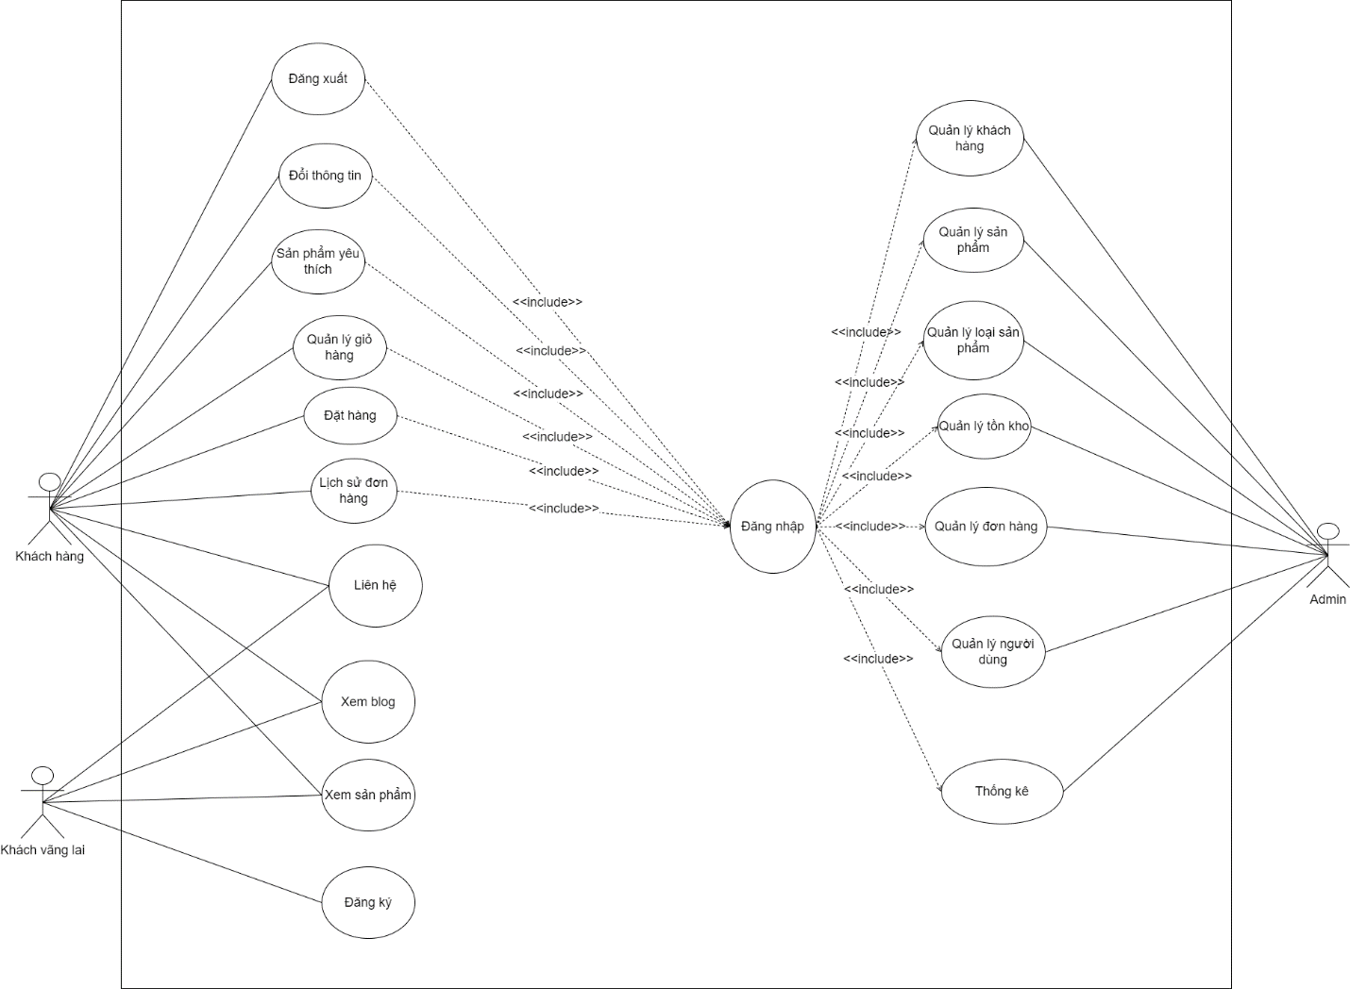

Ảnh 2.1. Use case tổng quát

## Đặc tả usecase

### Đăng nhập

Bảng 2.1. Đặc tả use case đăng nhập

|  |  |
| --- | --- |
| **Use case** | Đăng nhập |
| **Tác nhân** | Khách hàng, Người dùng |
| **Mục đích** | Cho phép người dùng đăng nhập vào hệ thống. |
| **Điều kiện trước** | Không có. |
| **Điều kiện sau** | Không có |

*Dòng sự kiện chính use case Đăng nhập.*

|  |  |
| --- | --- |
| **Tác nhân** | **Hệ thống** |
| 1.Khởi động web  3. Người dùng nhập “SDT” và “Mật khẩu” để đăng nhập sau đó nhấn nút “Đăng nhập”  5.Kết thúc Usecase. | 2.Hiển thị form Đăng nhập.  4 .Hệ thống thực hiện các chức năng yêu cầu.  - Nếu hợp lệ, hệ thống sẽ thông báo “Đăng nhập thành công” và cho phép đăng nhập vào hệ thống.  - Nếu không hợp lệ, hệ thống sẽ hiển thị thông báo “Sai SDT hoặc mật khẩu” và yêu cầu nhập lại. |

### Đăng ký

Bảng 2.2.Đặc tả use case đăng ký

|  |  |
| --- | --- |
| **Use case** | Đăng ký |
| **Tác nhân** | khách vãng lai |
| **Mục đích** | Tạo điều kiện cho khách vãng lai đăng ký 1 người dùng vào hệ thống. |
| **Mô tả chung** | Khách vãng lai nhập thông tin đăng ký vào, thành công thì sẽ lưu thông tin vào hệ thống |
| **Luồng sự kiện chính** | 1. Truy cập vào hệ thống |
| 2. Nhập thông tin đăng ký. |
| 3. Bấm xác nhận |
| 4. Hệ thống lưu lại |
| 5. Use case kết thúc. |
| **Luồng thay thế** | Không có. |
| **Điều kiện trước** | Không có |
| **Điều kiện sau** | Thông tin được lưu lại |
| **Các yêu cầu mở rộng** | Không có. |
|  |  |
|  |  |

### Đăng xuất

Bảng 2.3. Đặc tả use case đăng xuất

|  |  |
| --- | --- |
| **Use case** | Đăng xuất |
| **Tác nhân** | Khách hàng, Admin |
| **Mục đích** | Giúp người dùng đăng xuất khỏi hệ thống. |
| **Mô tả chung** | Người dùng bấm đăng xuất |
| **Luồng sự kiện chính** | 1. truy cập vào hệ thống và chọn mục "Đăng xuất" |
| 2. Hệ thống đăng xuất và kết thúc phiên đăng nhập |
| 3. Use case kết thúc. |
| **Luồng thay thế** | **Không** |
| **Điều kiện trước** | Khách hàng đã đăng nhập vào hệ thống |
| **Điều kiện sau** | Người dùng người dùng được đăng xuất khỏi hệ thống |
| **Các yêu cầu mở rộng** | Không có. |

### Liên hệ

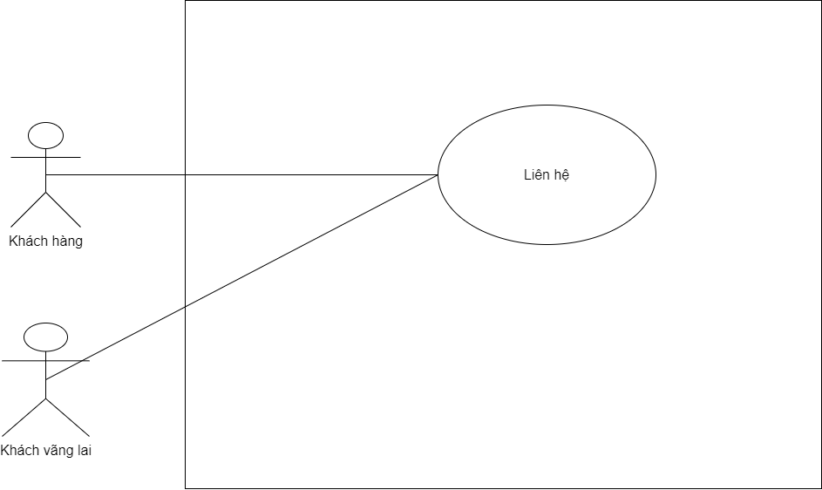

Ảnh 2.2. Use case liên hệ

Bảng 2.4. Đặc tả usecase liên hệ

|  |  |
| --- | --- |
| **Use case** | Liên hệ |
| **Tác nhân** | Khách hàng, Khách Vãng lai |
| **Mục đích** | Cho phép khách hàng liên hệ với quản trị viên |
| **Mô tả chung** | Sau khi khách hàng bấm Liên hệ, họ có thể điền form với email và thông tin của mình để gửi cho email admin |
| **Luồng sự kiện chính** | 1. Truy cập vào Liên hệ |
| 2. Điền form |
| 3. Bấm xác nhận gửi form cho admin |
| 4. Use case kết thúc. |
|  |
| **Luồng thay thế** | Không |
| **Điều kiện trước** | Không |
| **Điều kiện sau** | Gửi form thành công |
| **Các yêu cầu mở rộng** | Không có. |

### Xem sản phẩm

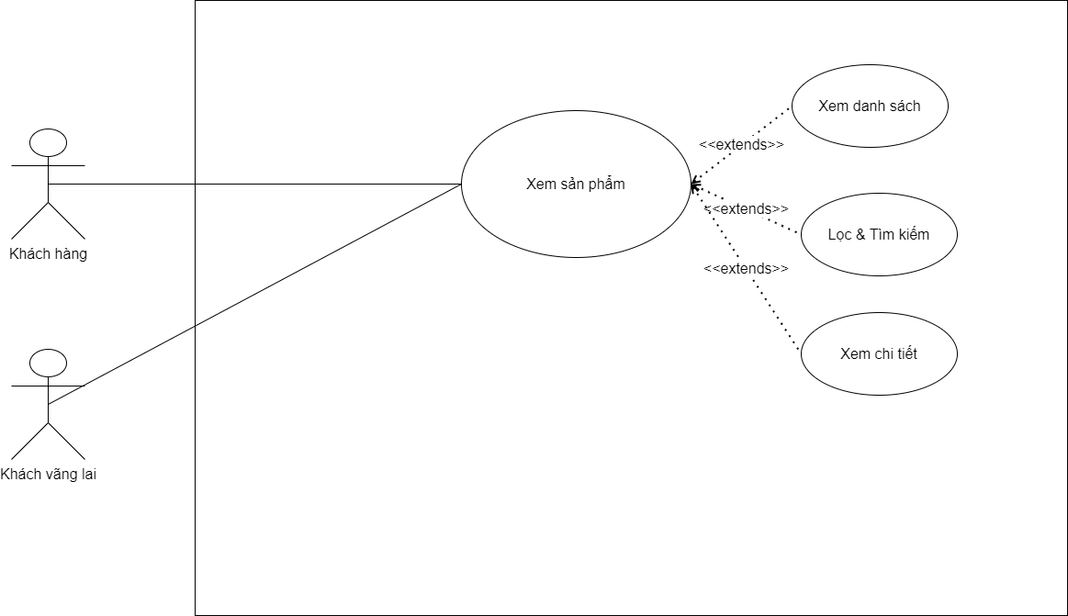

Ảnh 2.3. Use case xem sản phẩm

Bảng 2.5. Đặc tả use case Xem sản phẩm

|  |  |
| --- | --- |
| **Use case** | Xem sản phẩm |
| **Tác nhân** | khách hàng, khách vãng lai |
| **Mục đích** | Giúp khách hàng tra cứu thông tin về các dòng sản phẩm |
| **Mô tả chung** | Khách hàng truy cập hệ thống để xem danh sách và xem chi tiết các sản phẩm có trong hệ thống, có thể lọc theo thương hiệu, khoảng giá... |
| **Luồng sự kiện chính** | 1. truy cập vào hệ thống. |
| 2. chọn mục “Sản phẩm”. |
| 3. hiển thị danh sách các sản phẩm đang có trong hệ thống, kèm theo mục lọc sách theo lọc theo thương hiệu, khoảng giá... |
| 4. chọn sản phẩm để xem thông tin chi tiết. |
| 5. Use case kết thúc. |
| **Luồng thay thế** | Không có. |
| **Điều kiện trước** | Danh sách sản phẩm đã được cập nhật trên hệ thống. |
| **Điều kiện sau** | Khách hàng xem được thông tin các sản phẩm để tham khảo |
| **Các yêu cầu mở rộng** | Không có. |

### Xem blog

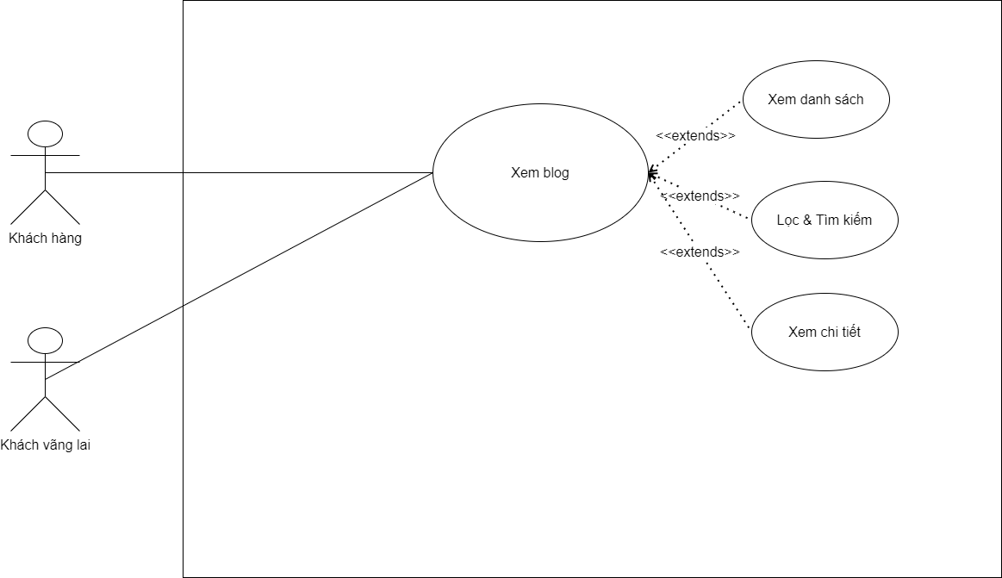

Ảnh 2.4. Use case xem blog

Bảng 2.6.Đặc tả use case Xem blog

|  |  |
| --- | --- |
| **Use case** | Xem sản phẩm |
| **Tác nhân** | khách hàng, khách vãng lai |
| **Mục đích** | Giúp khách hàng tra cứu thông tin về các dòng blog |
| **Mô tả chung** | Khách hàng truy cập hệ thống để xem danh sách và xem chi tiết các blog có trong hệ thống, có thể lọc theo tiêu chí |
| **Luồng sự kiện chính** | 1. truy cập vào hệ thống. |
| 2. chọn mục “blog”. |
| 3. hiển thị danh sách các blog đang có trong hệ thống, kèm theo mục lọc tiêu chí |
| 4. chọn blog để xem thông tin chi tiết. |
| 5. Use case kết thúc. |
| **Luồng thay thế** | Không có. |
| **Điều kiện trước** | Danh sách blog đã được cập nhật trên hệ thống. |
| **Điều kiện sau** | Khách hàng xem được thông tin các blog |
| **Các yêu cầu mở rộng** | Không có. |

### Sản phẩm yêu thích

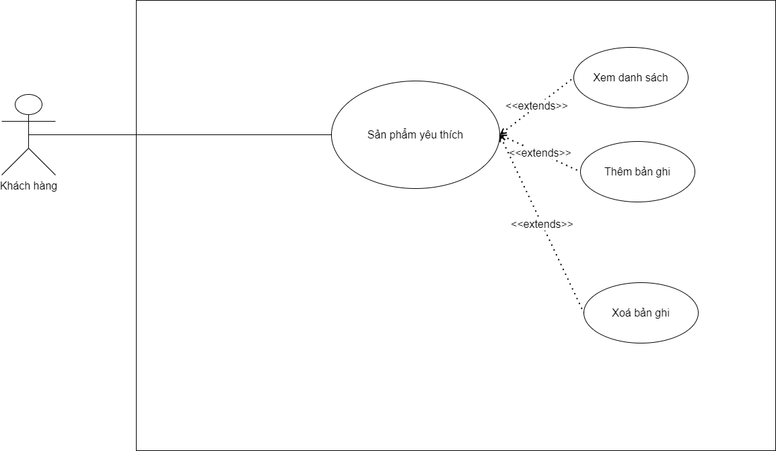

Ảnh 2.5. Use case sản phẩm yêu thích

Bảng 2.7. Đặc tả use case Sản phẩm yêu thích

|  |  |
| --- | --- |
| **Use case** | Quản lý loại sản phẩm |
| **Tác nhân** | Admin |
| **Mục đích** | Giúp admin quản lý loại sản phẩm trong hệ thống |
| **Mô tả chung** | Admin có thể xem, thêm, sửa, xoá danh mục trong hệ thống |
| **Luồng sự kiện chính** | 1. truy cập vào “Quản lý loại sản phẩm” |
| 2. Hệ thống hiển thị danh sách danh mục |
| 3. Admin có thể chọn thêm, sửa, xoá danh mục |
| 4. Hệ thống lưu lại thông tin |
| 5. Use case kết thúc. |
| **Luồng thay thế** | **Không** |
| **Điều kiện trước** | Admin đã đăng nhập vào hệ thống |
| **Điều kiện sau** | Thông tin được lưu thành công |
| **Các yêu cầu mở rộng** | Không có. |

### Quản lý giỏ hàng

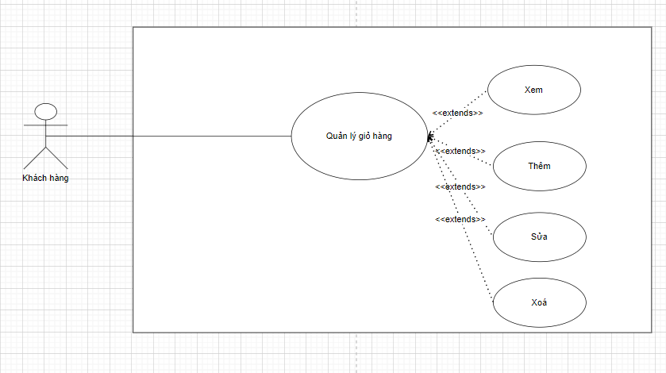

Ảnh 2.6. Use case quản lý giỏ hàng

Bảng 2.8.Đặc tả use case Quản lý giỏ hàng.

|  |  |
| --- | --- |
| **Use case** | Quản lý giỏ hàng |
| **Tác nhân** | khách hàng |
| **Mục đích** | Giúp người dùng quản lý giỏ hàng của mình để sau này có thể mua. |
| **Mô tả chung** | Người dùng có thể thêm, sửa, xoá các sản phẩm vào giỏ hàng của mình |
| **Luồng sự kiện chính** | 1. truy cập vào hệ thống và chọn mục "Giỏ hàng" |
| 2. Chọn thêm, sửa, xoá... |
| 3. Hệ thống lưu lại thông tin |
| 4. Use case kết thúc. |
| **Luồng thay thế** | **Không** |
| **Điều kiện trước** | Khách hàng đã đăng nhập vào hệ thống |
| **Điều kiện sau** | Thông tin được lưu thành công |
| **Các yêu cầu mở rộng** | Không có. |

### Đặt hàng

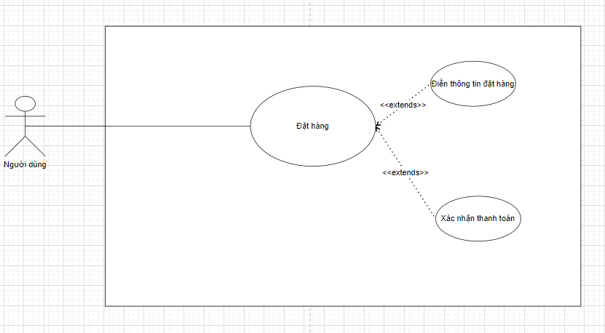 Ảnh 2.7. Use case đặt hàng

Bảng 2.9.Đặc tả use case Đặt hàng.

|  |  |
| --- | --- |
| **Use case** | Đặt hàng |
| **Tác nhân** | khách hàng |
| **Mục đích** | Giúp người dùng đặt hàng |
| **Mô tả chung** | Người dùng có thể thanh toán và đặt hàng |
| **Luồng chính** | 1. Truy cập vào “Giỏ hàng” và chọn mục "Thanh toán" |
| 2. Chọn thanh toán, nhập thông tin địa chỉ, thực hiện thanh toán |
| 3. Hệ thống lưu lại thông tin sau khi xác nhận thanh toán |
| **Luồng thay thế** | **Không** |
| **Điều kiện trước** | Khách hàng đã đăng nhập vào hệ thống |
| **Điều kiện sau** | Thông tin được lưu thành công |
| **Các yêu cầu mở rộng** | Không có. |

### Lịch sử đơn hàng

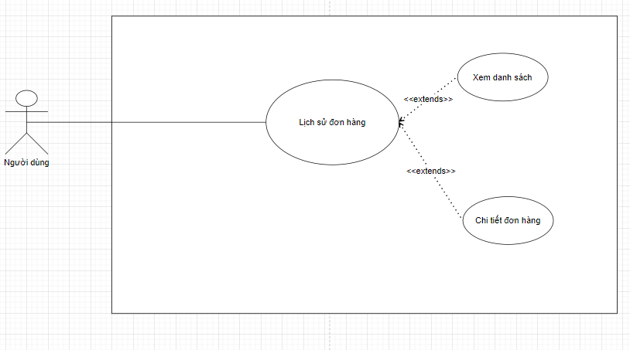

Ảnh 2.8. Use case lịch sử đơn hàng

Bảng 2.10. Đặc tả use case lịch sử đơn hàng.

|  |  |
| --- | --- |
| **Use case** | Lịch sử đơn hàng |
| **Tác nhân** | Khách hàng |
| **Mục đích** | Giúp Khách hàng xem lịch sử đơn hàng của mình |
| **Mô tả chung** | Khách hàng có thể xem lịch sử và chi tiết đơn hàng của mình |
| **Luồng sự kiện chính** | 1. Khách hàng truy cập vào lịch sử đơn hàng |
| 2. Khách hàng xem chi tiết đơn hàng |
| 3. Use case kết thúc. |
| **Luồng thay thế** | **Không** |
| **Điều kiện trước** | Khách hàng đã đăng nhập vào hệ thống |
| **Điều kiện sau** | Đơn hàng được lưu thành công |
| **Các yêu cầu mở rộng** | Không có. |

### Đổi thông tin

Bảng 2.11. Đặc tả use case Đổi thông tin.

|  |  |
| --- | --- |
| **Use case** | Đổi thông tin |
| **Tác nhân** | Khách hàng, Admin |
| **Mục đích** | Giúp người dùng Đổi thông tin |
| **Mô tả chung** | Người dùng bấm Đổi thông tin và hiển thị giao diện để đổi |
|  | 1. truy cập vào hệ thống và chọn mục "Đổi thông tin" |
|  | 2. Hệ thống hiển thị form |
| 3. Người dùng thay đổi thông tin cần thiết |
| 4. Use case kết thúc. |
| **Luồng thay thế** | **Không** |
| **Điều kiện trước** | Người dùng đã đăng nhập vào hệ thống |
| **Điều kiện sau** | Người dùng người dùng được cập nhật thông tin |
| **Các yêu cầu mở rộng** | Không có. |

### Quản lý người dùng

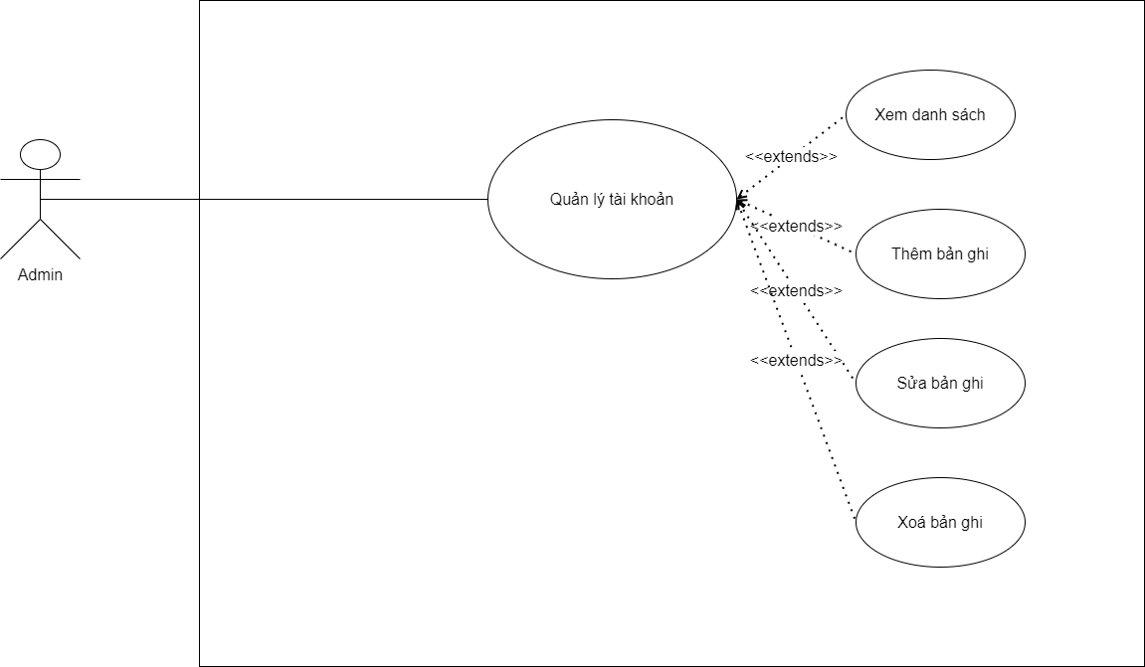

Ảnh 2.9. Use case quản lý người dùng

Bảng 2.12.Đặc tả use case Quản lý người dùng.

|  |  |
| --- | --- |
| **Use case** | Quản lý người dùng |
| **Tác nhân** | Admin |
| **Mục đích** | Giúp admin Quản lý người dùng trong hệ thống |
| **Mô tả chung** | Admin có thể xem, thêm, sửa, xoá người dùng trong hệ thống |
| **Luồng sự kiện chính** | 1. truy cập vào “Quản lý người dùng” |
| 2. Hệ thống hiển thị danh sách người dùng |
| 3. Admin có thể chọn thêm, sửa, xoá người dùng |
| 4. Hệ thống lưu lại thông tin |
| 5. Use case kết thúc. |
| **Luồng thay thế** | **Không** |
| **Điều kiện trước** | Admin đã đăng nhập vào hệ thống |
| **Điều kiện sau** | Thông tin được lưu thành công |
| **Các yêu cầu mở rộng** | Không có. |

### Quản lý khách hàng

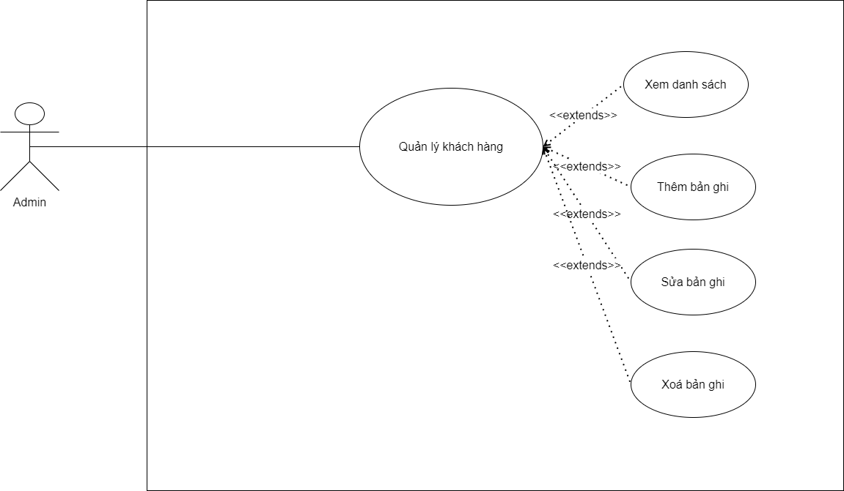

Ảnh 2.10. Use case quản lý khách hàng

Bảng 2.13.Đặc tả use case Quản lý khách hàng

|  |  |
| --- | --- |
| **Use case** | Quản lý khách hàng |
| **Tác nhân** | Admin |
| **Mục đích** | Giúp admin Quản lý khách hàng trong hệ thống |
| **Mô tả chung** | Admin có thể xem, thêm, sửa, xoá khách hàng trong hệ thống |
| **Luồng sự kiện chính** | 1. truy cập vào “Quản lý khách hàng” |
| 2. Hệ thống hiển thị danh sách khách hàng |
| 3. Admin có thể chọn thêm, sửa, xoá khách hàng |
| 4. Hệ thống lưu lại thông tin |
| 5. Use case kết thúc. |
| **Luồng thay thế** | **Không** |
| **Điều kiện trước** | Admin đã đăng nhập vào hệ thống |
| **Điều kiện sau** | Thông tin được lưu thành công |
| **Các yêu cầu mở rộng** | Không có. |

### Quản lý loại sản phẩm

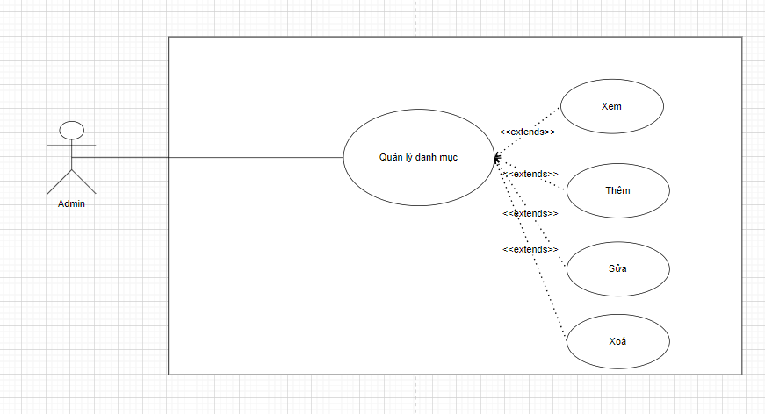

Ảnh 2.11. Use case quản lý loại sản phẩm

Bảng 2.14. Đặc tả use case Quản lý loại sản phẩm.

|  |  |
| --- | --- |
| **Use case** | Quản lý loại sản phẩm |
| **Tác nhân** | Admin |
| **Mục đích** | Giúp admin quản lý loại sản phẩm trong hệ thống |
| **Mô tả chung** | Admin có thể xem, thêm, sửa, xoá danh mục trong hệ thống |
| **Luồng sự kiện chính** | 1. truy cập vào “Quản lý loại sản phẩm” |
| 2. Hệ thống hiển thị danh sách danh mục |
| 3. Admin có thể chọn thêm, sửa, xoá danh mục |
| 4. Hệ thống lưu lại thông tin |
| 5. Use case kết thúc. |
| **Luồng thay thế** | **Không** |
| **Điều kiện trước** | Admin đã đăng nhập vào hệ thống |
| **Điều kiện sau** | Thông tin được lưu thành công |
| **Các yêu cầu mở rộng** | Không có. |

### Quản lý đơn hàng

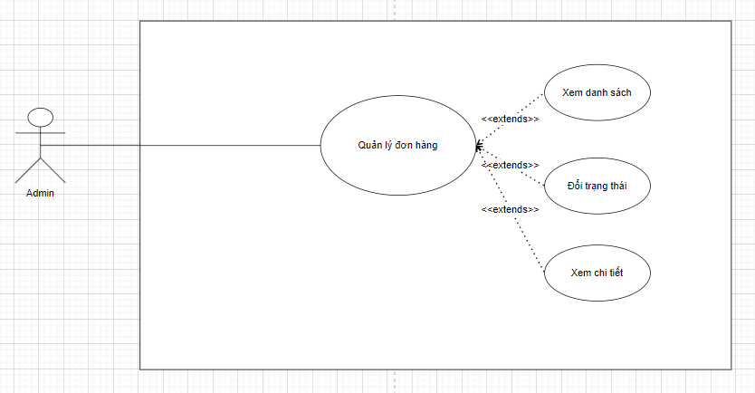

Ảnh 2.12. Use case quản lý đơn hàng

Bảng 2.15. Đặc tả use case Quản lý đơn hàng.

|  |  |
| --- | --- |
| **Use case** | Quản lý đơn hàng |
| **Tác nhân** | Admin |
| **Mục đích** | Giúp admin quản lý đơn hàng trong hệ thống |
| **Mô tả chung** | Admin có thể xem, duyệt, xoá đơn hàng trong hệ thống |
| **Luồng sự kiện chính** | 1. truy cập vào “Quản lý đơn hàng” |
| 2. Hệ thống hiển thị danh sách đơn hàng |
| 3. Admin có thể chọn xem, duyệt, xoá đơn hàng |
| 4. Hệ thống lưu lại thông tin |
| 5. Use case kết thúc. |
| **Luồng thay thế** | **Không** |
| **Điều kiện trước** | Admin đã đăng nhập vào hệ thống |
| **Điều kiện sau** | Thông tin được lưu thành công |
| **Các yêu cầu mở rộng** | Không có. |

### Quản lý tồn kho

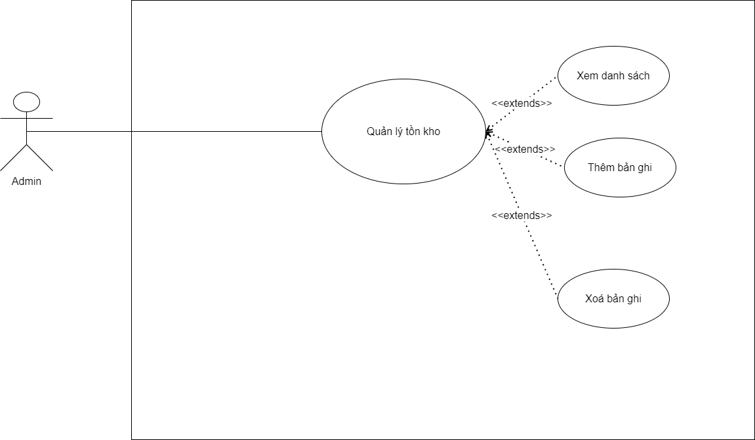

Ảnh 2.13. Use case quản lý tồn kho

Bảng 2.16. Đặc tả use case Quản lý tồn kho

|  |  |
| --- | --- |
| **Use case** | Quản lý tồn kho |
| **Tác nhân** | Admin |
| **Mục đích** | Giúp admin Quản lý tồn kho trong hệ thống |
| **Mô tả chung** | Admin có thể xem, thêm, xoá chat huấn luyện trong hệ thống |
| **Luồng sự kiện chính** | 1. truy cập vào “Quản lý tồn kho” |
| 2. Hệ thống hiển thị danh sách đơn nhập xuất |
| 3. Admin có thể xem, thêm, xoá đơn nhập xuất trong hệ thống |
| 4. Hệ thống lưu lại thông tin, cộng/trừ số lượng sản phẩm theo đơn |
| 5. Use case kết thúc. |
| **Luồng thay thế** | **Không** |
| **Điều kiện trước** | Admin đã đăng nhập vào hệ thống |
| **Điều kiện sau** | Thông tin được lưu thành công |
| **Các yêu cầu mở rộng** | Không có. |

### Thống kê

Bảng 2.17. Đặc tả use case báo cáo thống kê.

|  |  |
| --- | --- |
| **Use case** | Báo cáo thống kê |
| **Tác nhân** | Admin |
| **Mục đích** | Giúp admin xem báo cáo thống kê |
| **Mô tả chung** | Admin có thể xem thông số, biểu đồ doanh thu và xem đơn hàng mới đây |
| **Luồng sự kiện** | 1. truy cập vào “Báo cáo thống kê” |
| 2. Hệ thống hiển thị các thông số |
| 3. Use case kết thúc. |
| **Luồng thay thế** | **Không** |
| **Điều kiện trước** | Admin đã đăng nhập vào hệ thống |
| **Điều kiện sau** | Thông tin được lưu thành công |
| **Các yêu cầu mở rộng** | Không có. |

## Biểu đồ hoạt động

### Đăng nhập

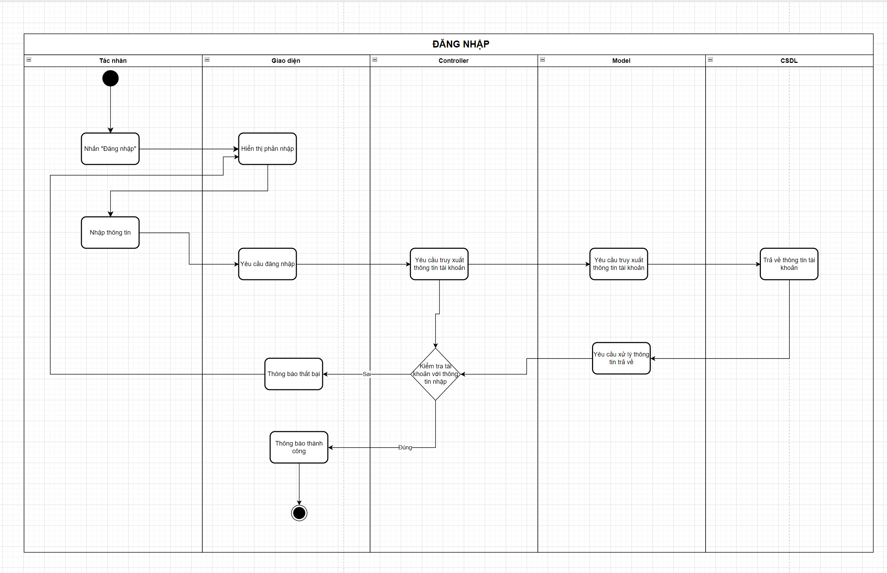

Ảnh 2.14. Sơ đồ hoạt động Đăng nhập

### Đăng ký

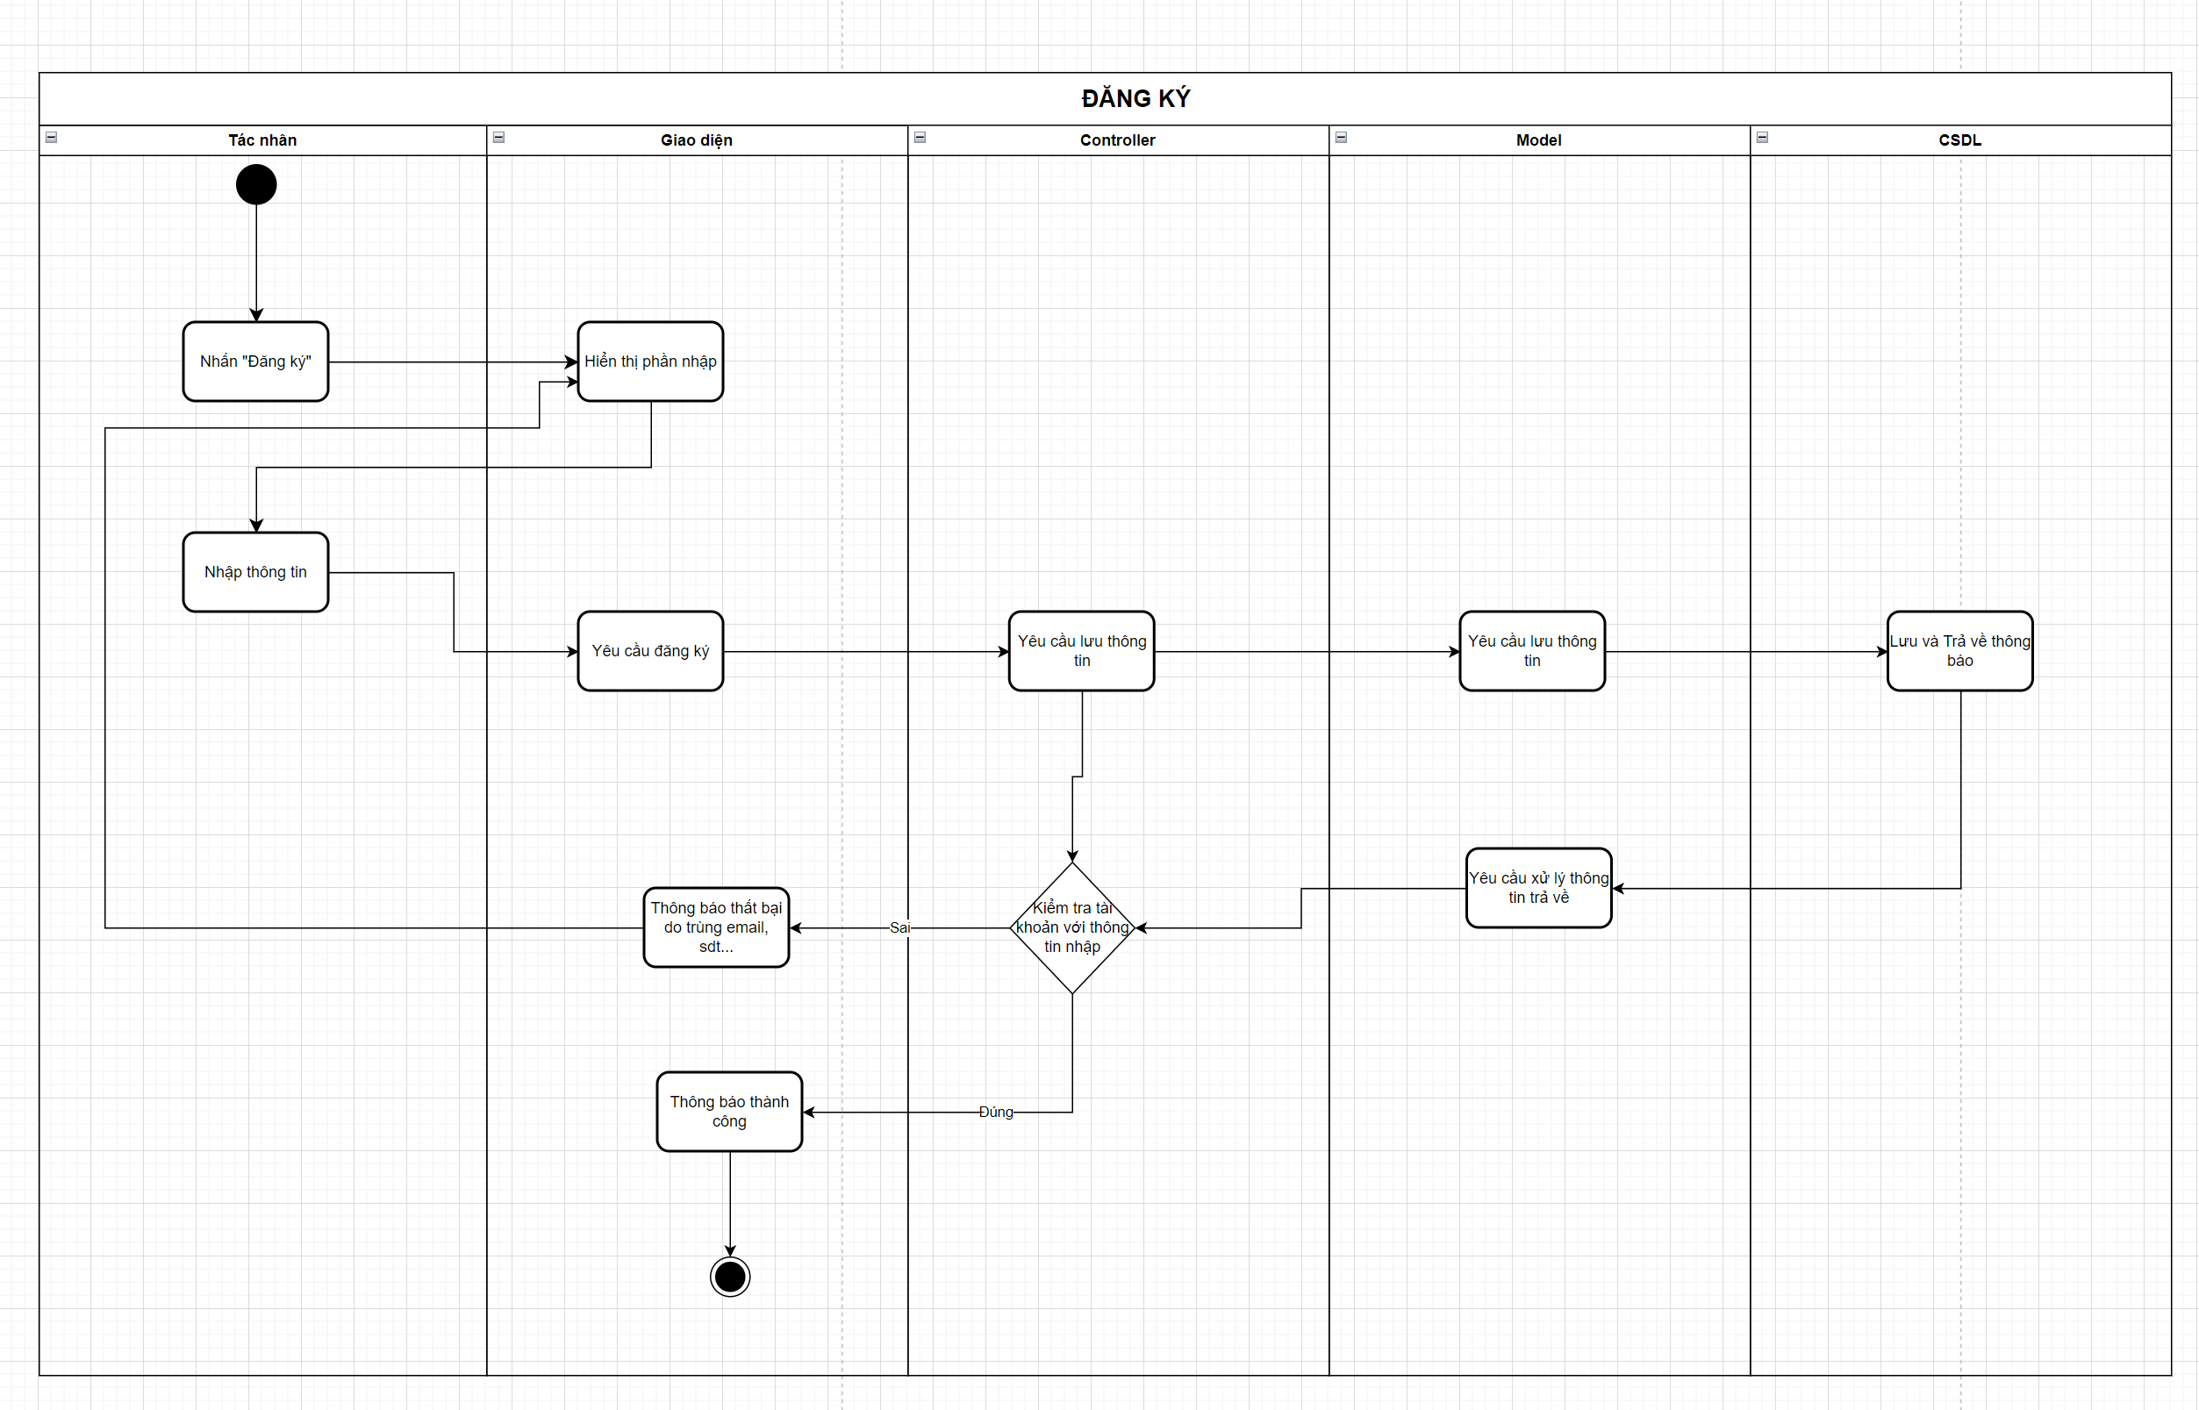

Ảnh 2.15. Sơ đồ hoạt động Đăng ký

### Đăng xuất

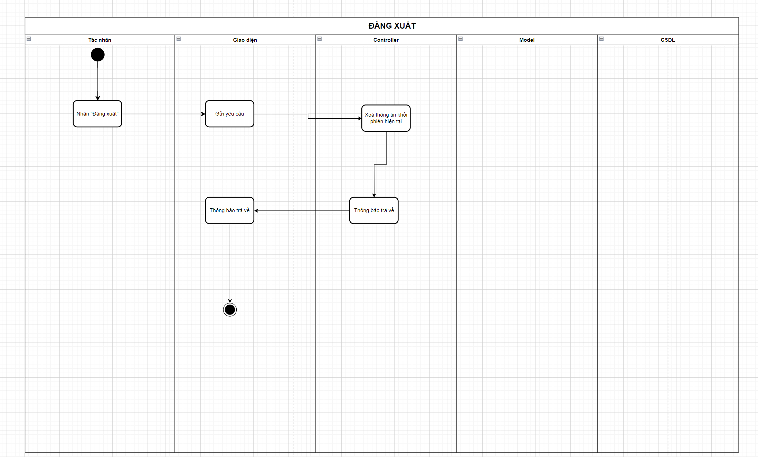

Ảnh 2.16. Sơ đồ hoạt động Đăng xuất

### Liên hệ

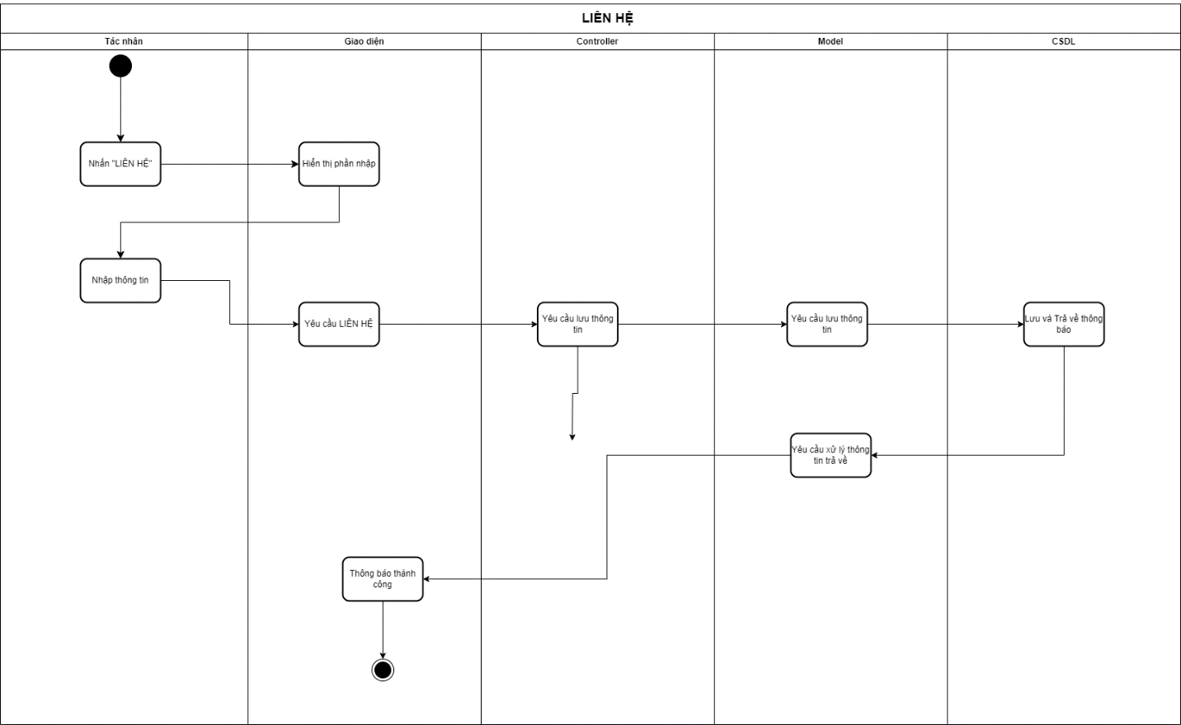

Ảnh 2.17. Sơ đồ hoạt động Liên hệ

### Xem sản phẩm

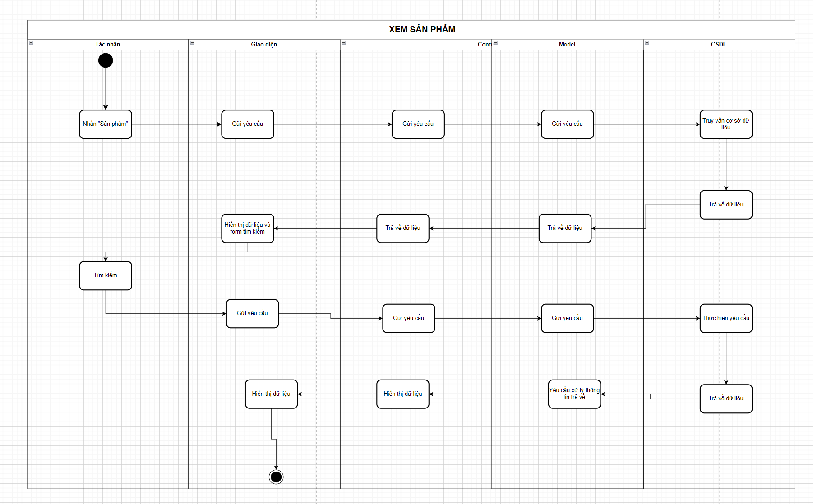

Ảnh 2.18. Sơ đồ hoạt động Xem sản phẩm

### Xem blog

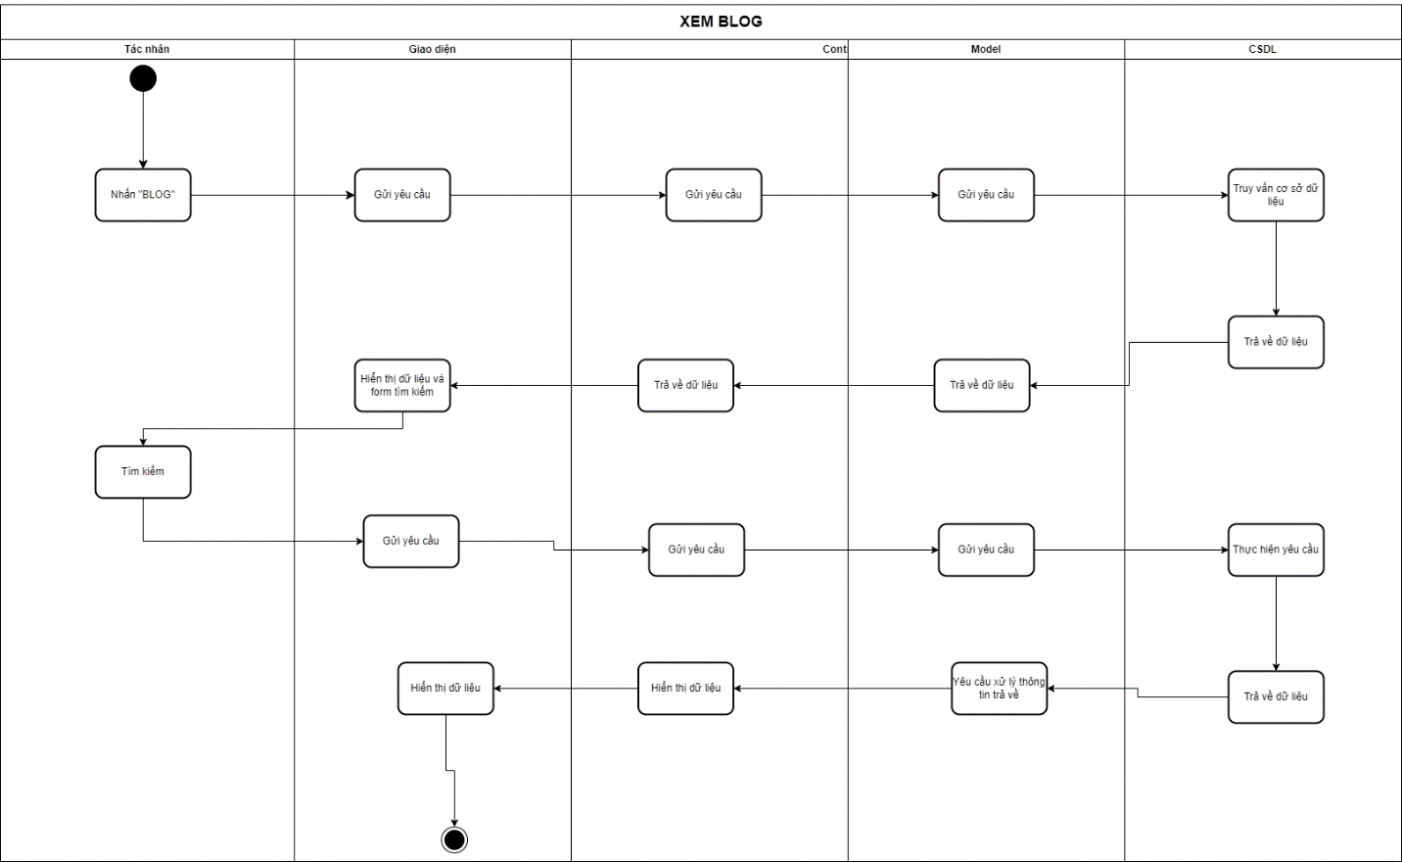

Ảnh 2.19. Sơ đồ hoạt động xem blog

### Sản phẩm yêu thích

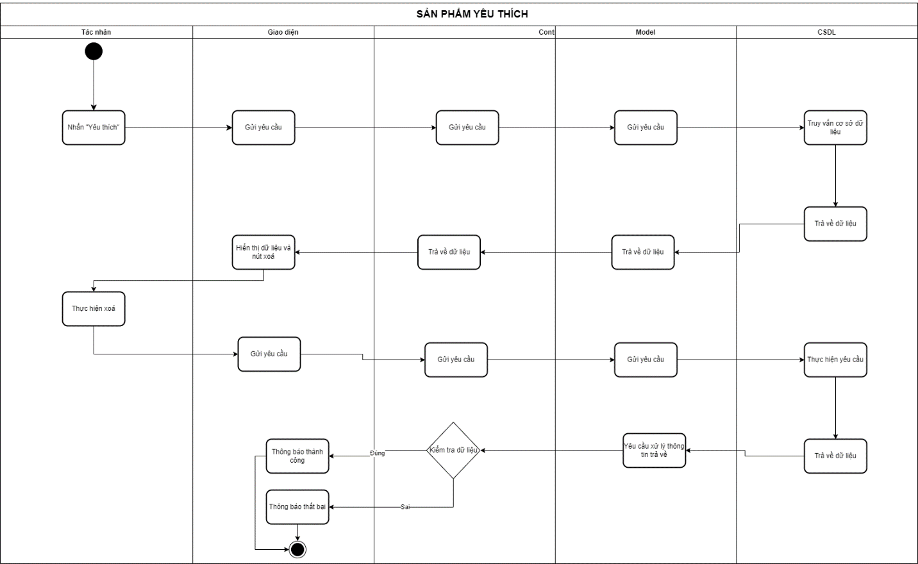

Ảnh 2.20. Sơ đồ hoạt động Sản phẩm yêu thích

### Quản lý giỏ hàng

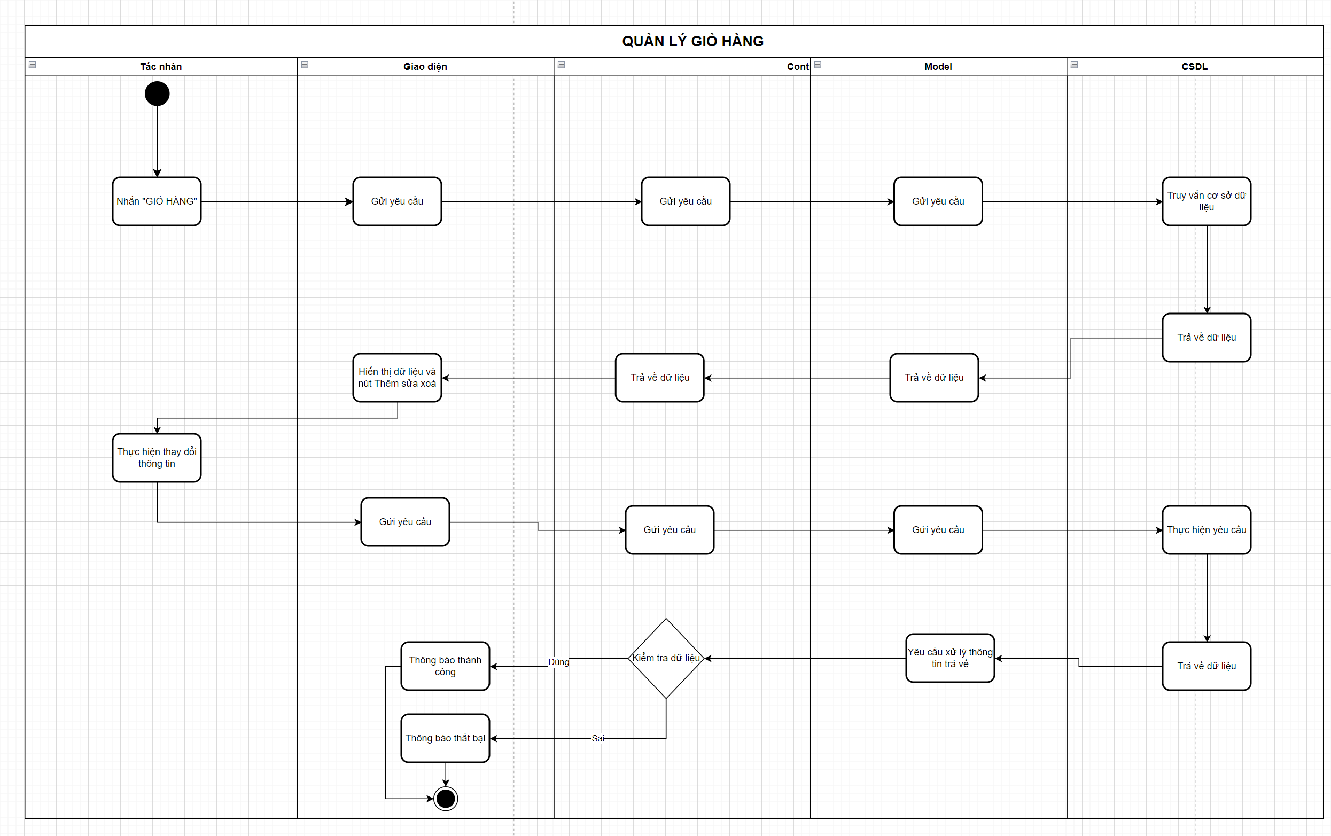

Ảnh 2.21. Sơ đồ hoạt động Quản lý giỏ hàng

### Đặt hàng

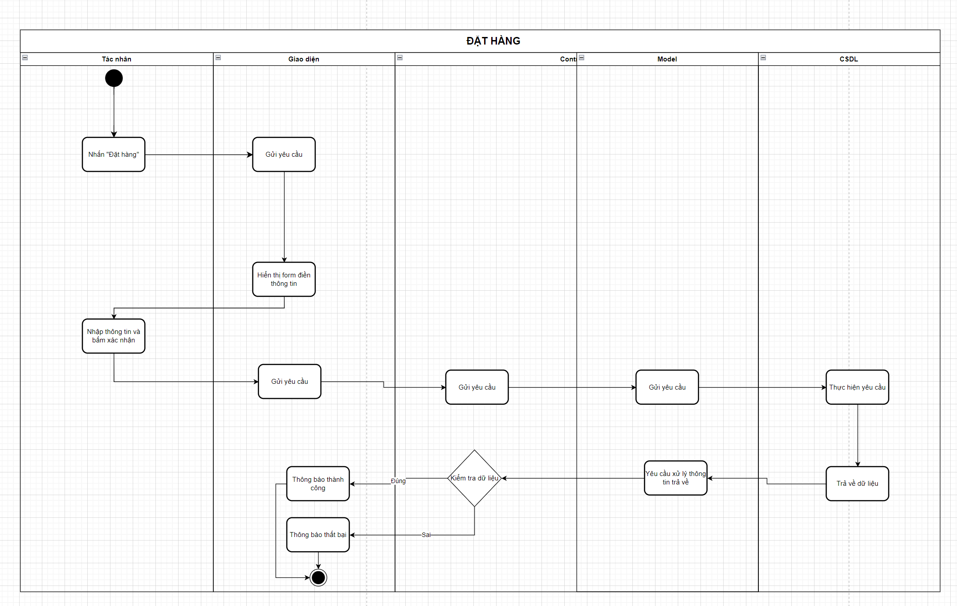

Ảnh 2.22. Sơ đồ hoạt động Đặt hàng

### Lịch sử đơn hàng

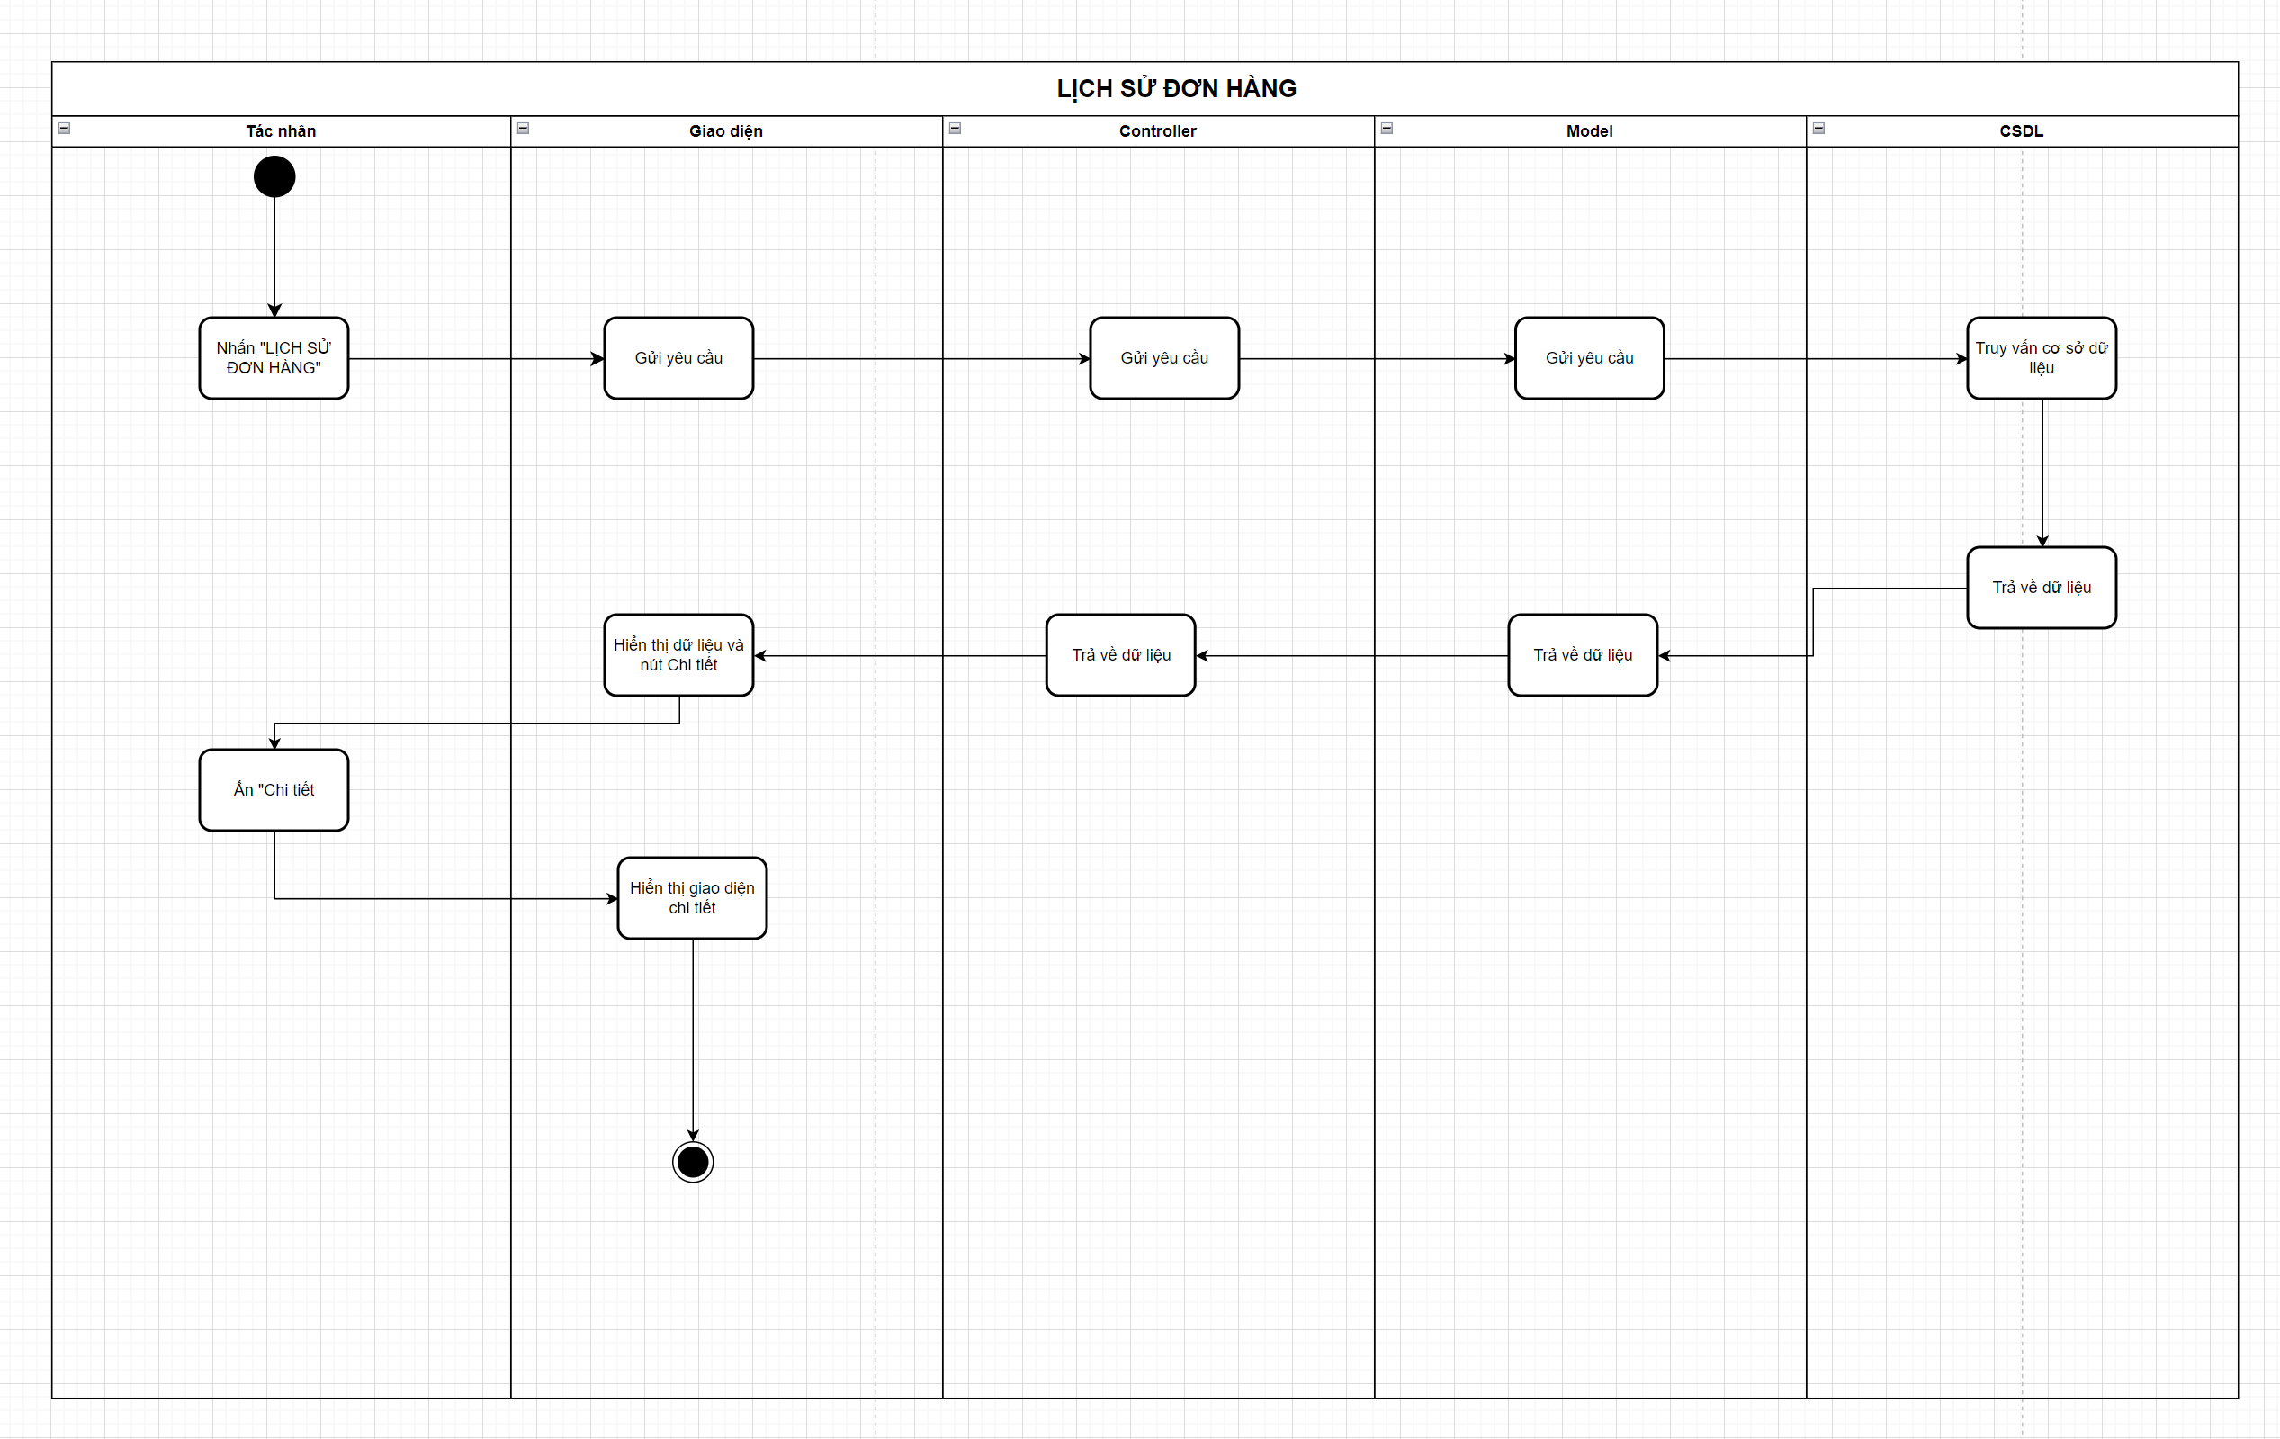

Ảnh 2.23. Sơ đồ hoạt động Lịch sử đơn hàng

### Đổi thông tin

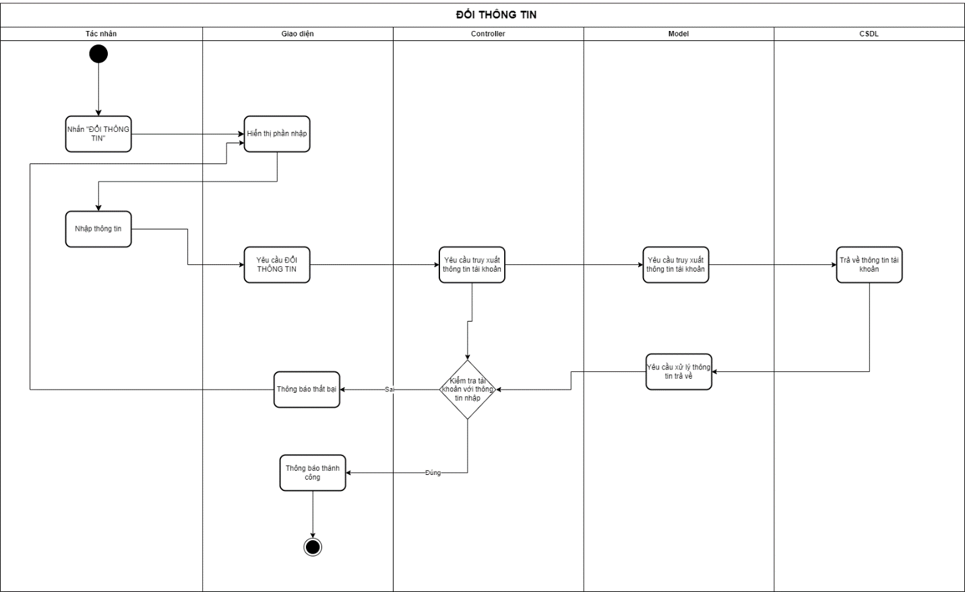

Ảnh 2.24. Sơ đồ hoạt động Đổi thông tin

### Quản lý người dùng

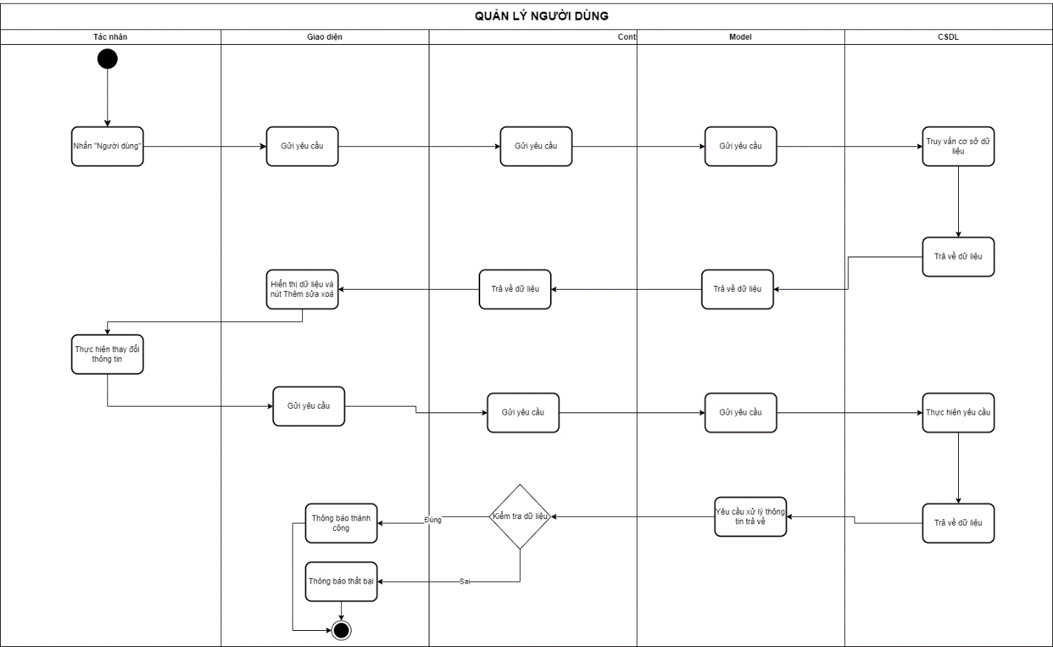

Ảnh 2.25. Sơ đồ hoạt động Quản lý người dùng

### Quản lý khách hàng

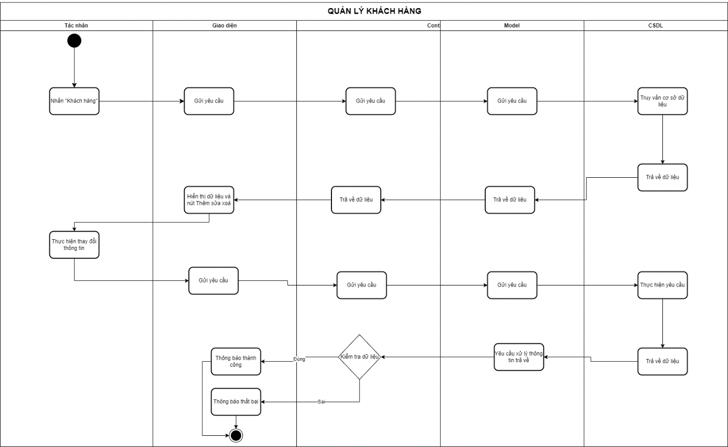

Ảnh 2.26. Sơ đồ hoạt động Quản lý khách hàng

### Quản lý loại sản phẩm

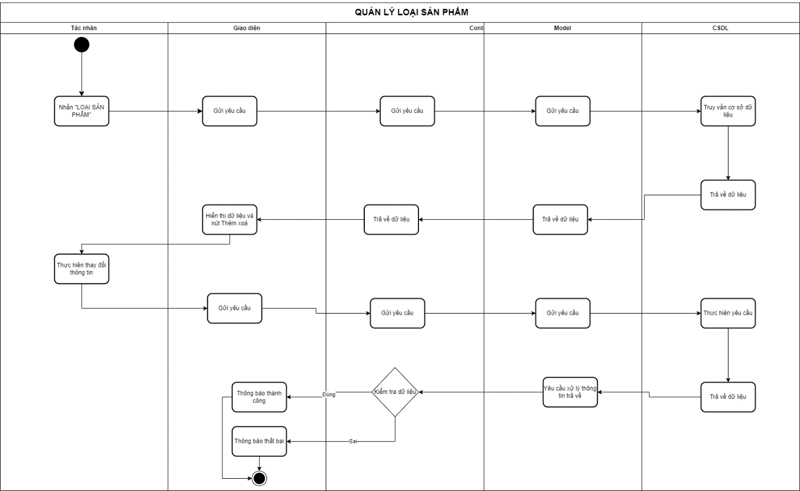

Ảnh 2.27. Sơ đồ hoạt động Quản lý loại sản phẩm

### Quản lý đơn hàng

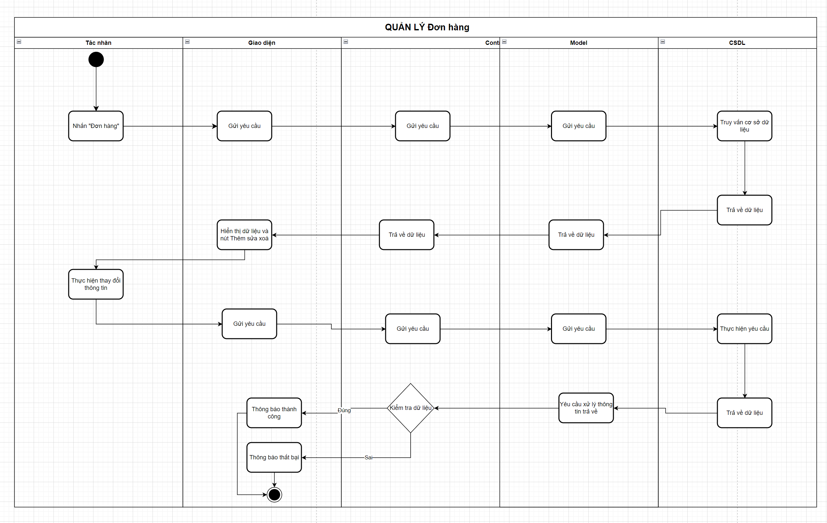

Ảnh 2.28. Sơ đồ hoạt động Quản lý đơn hàng

### Quản lý tồn kho

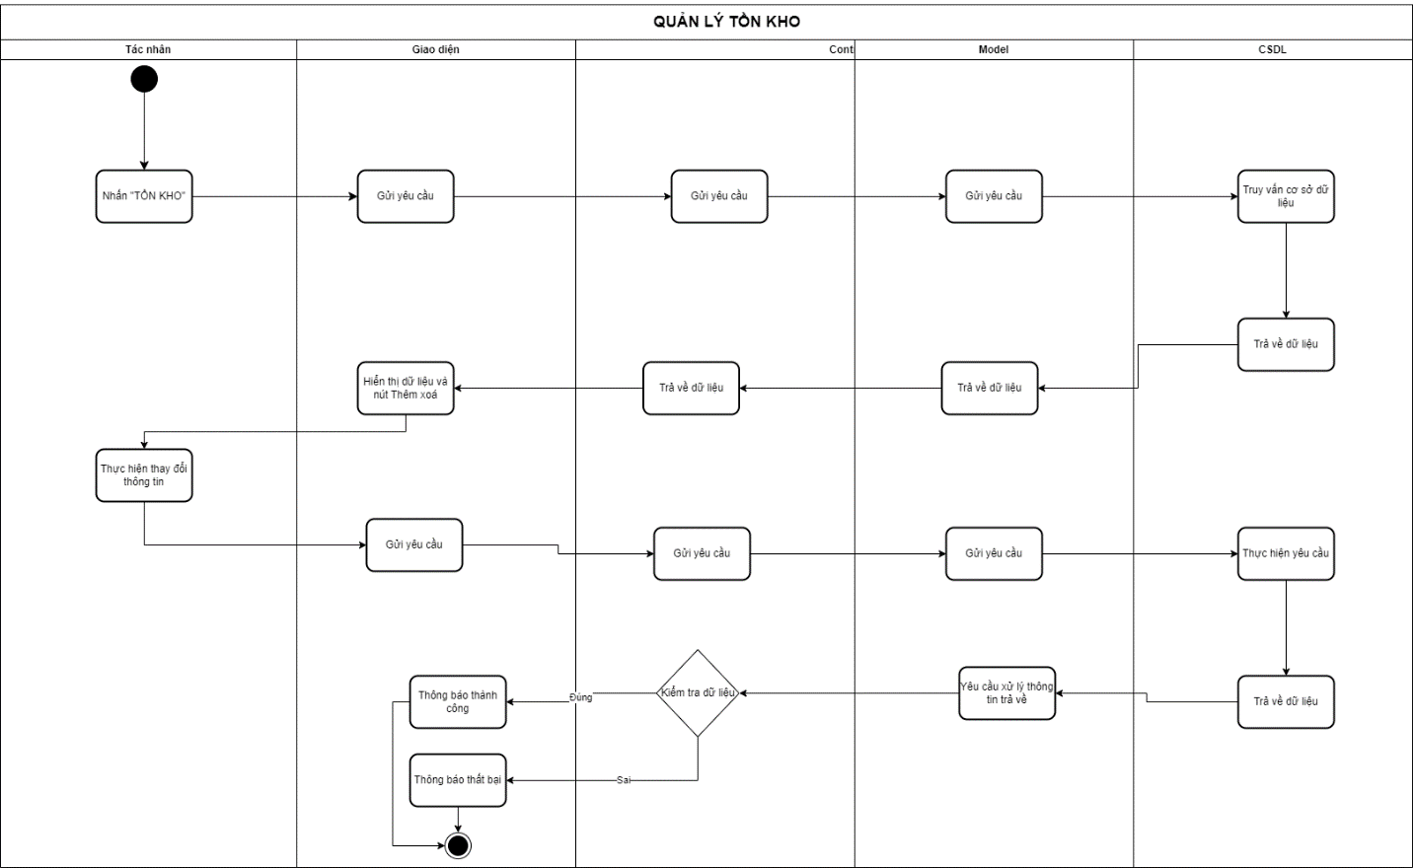

Ảnh 2.29.Sơ đồ hoạt động Quản lý tồn kho

### Thống kê

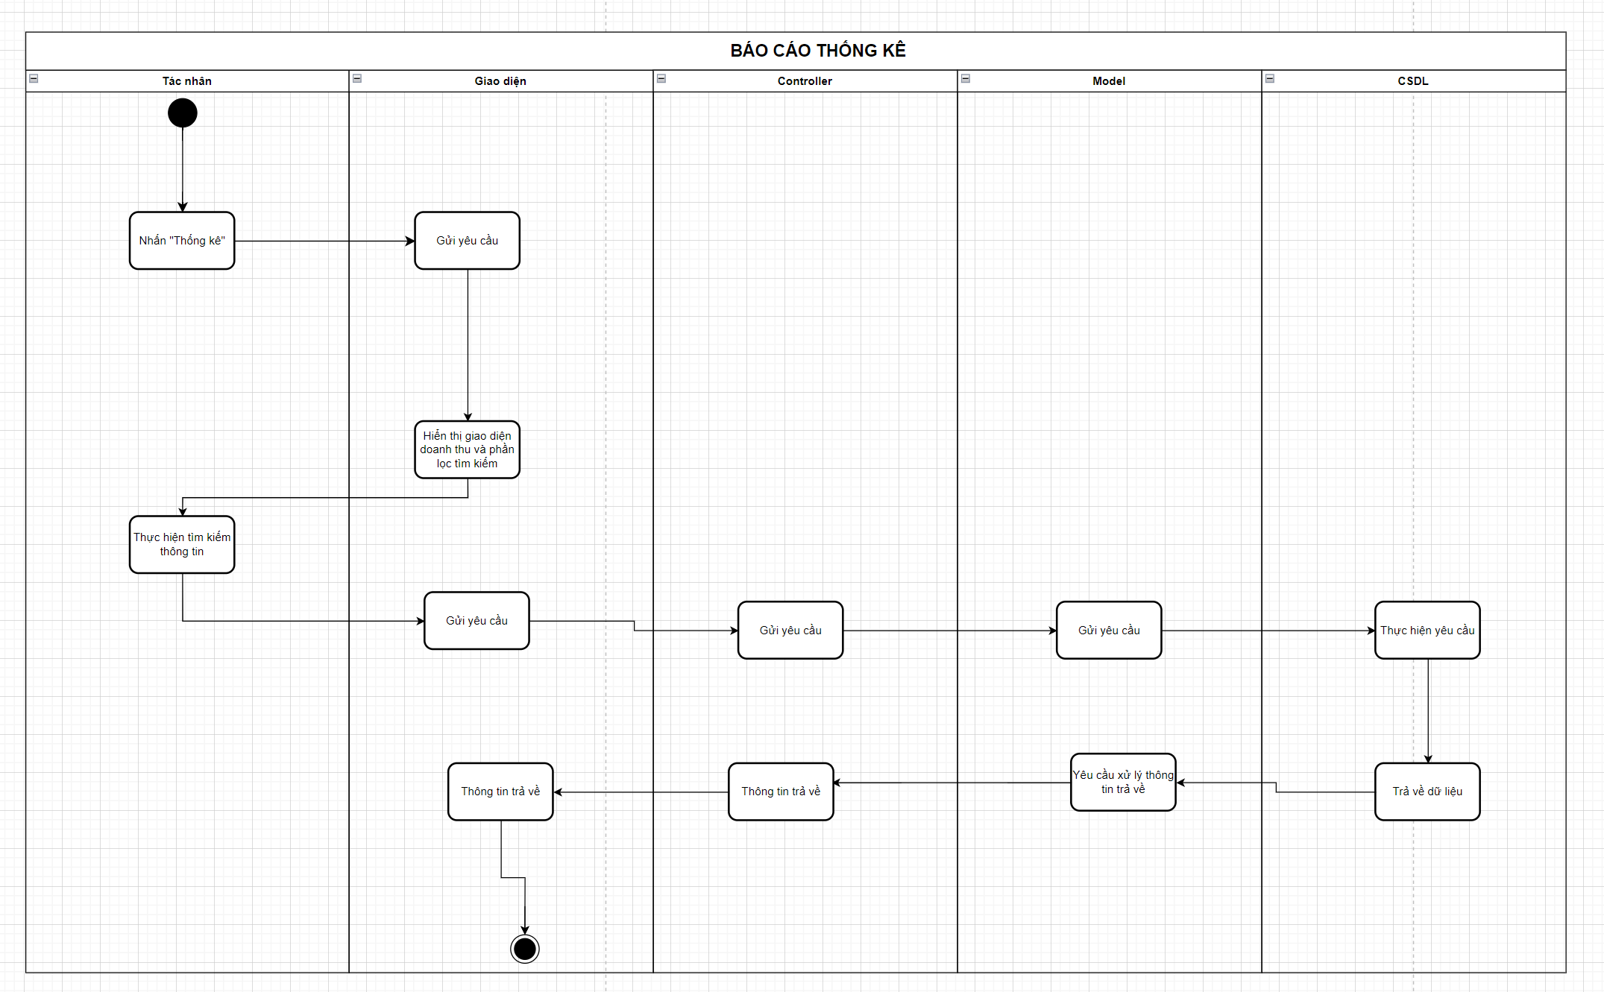

Ảnh 2.30. Sơ đồ hoạt động Thống kê

## Sơ đồ tuần tự

### Đăng nhập

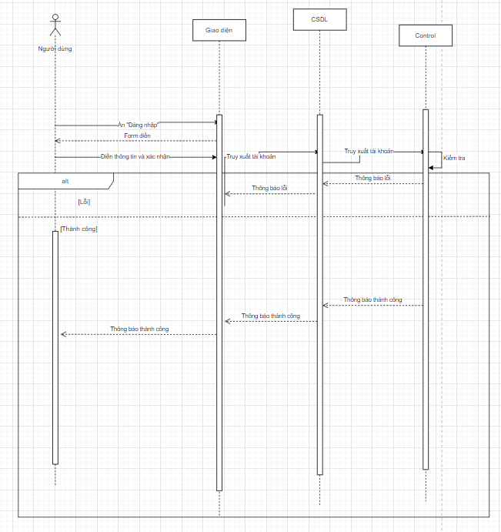

Ảnh 2.31. Sơ đồ tuần tự Đăng nhập

### Đăng ký

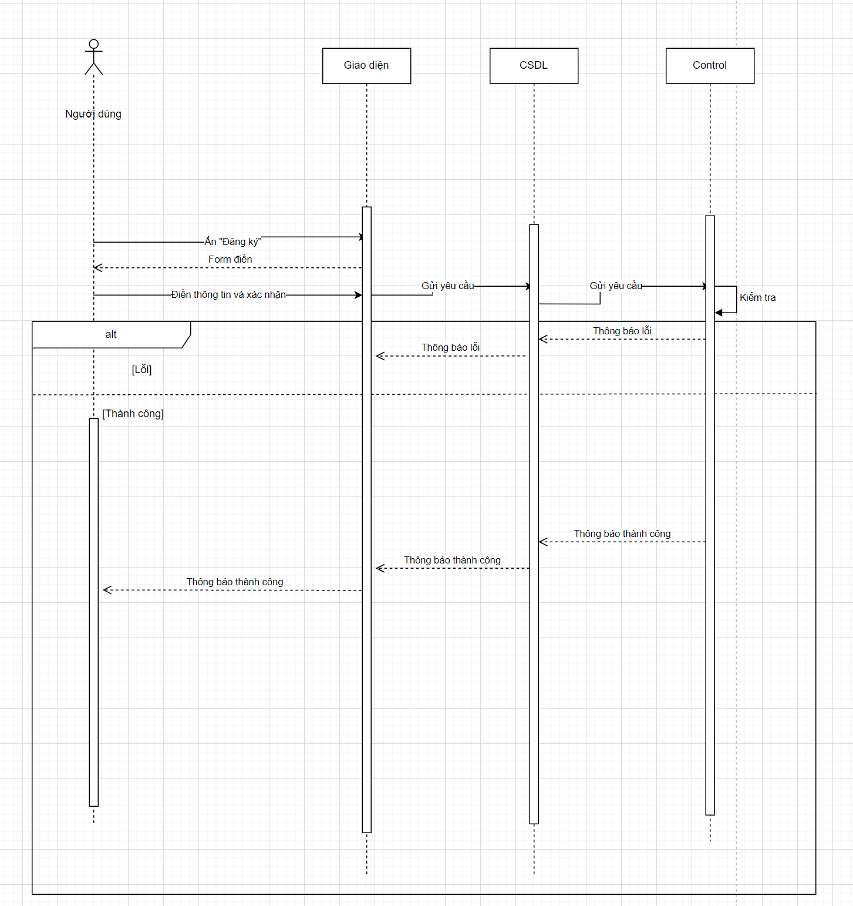

Ảnh 2.32. Sơ đồ tuần tự Đăng ký

### Đăng xuất

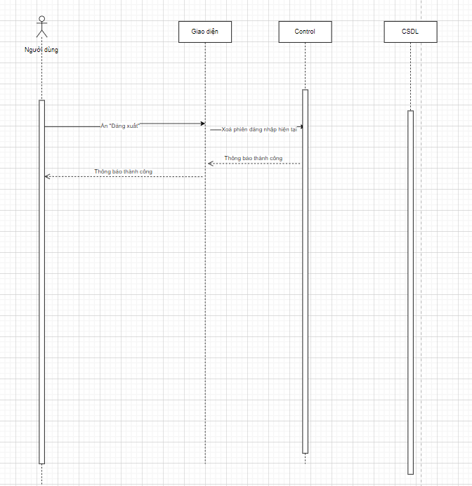

Ảnh 2.28. Sơ đồ tuần tự Đăng xuất

### Liên hệ

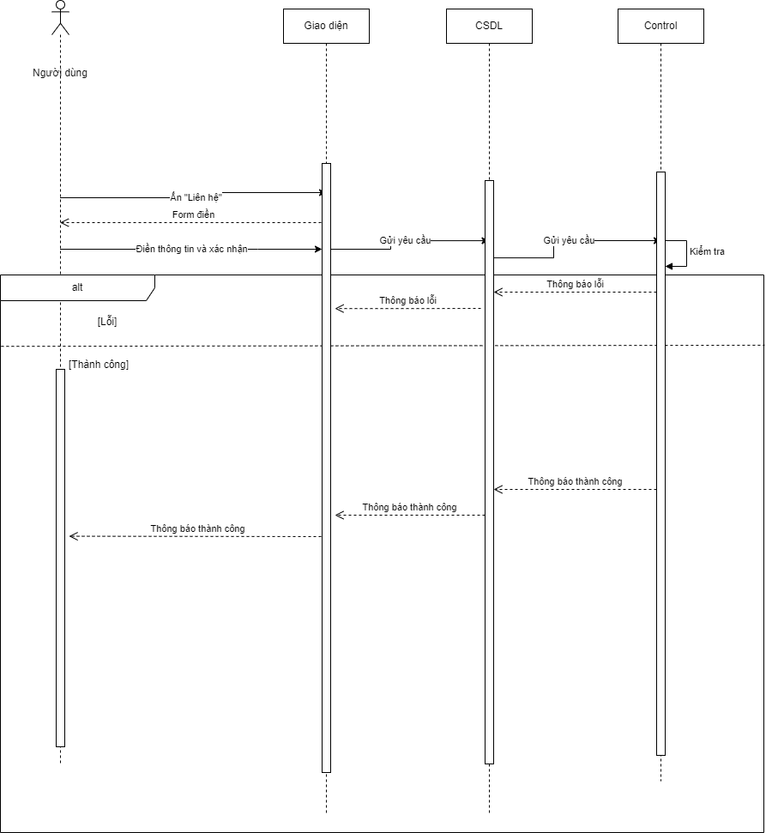

Ảnh 2.33. Sơ đồ tuần tự Liên hệ

### Xem sản phẩm

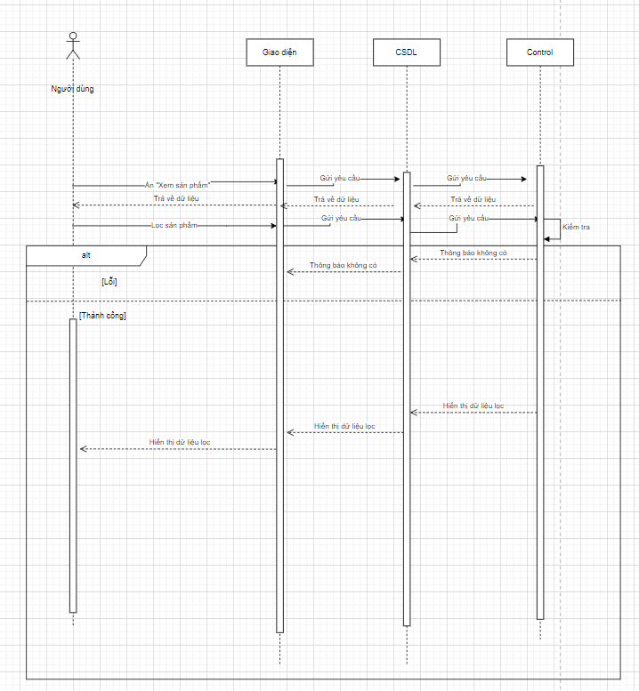

Ảnh 2.34. Sơ đồ tuần tự Xem sản phẩm

### Xem blog

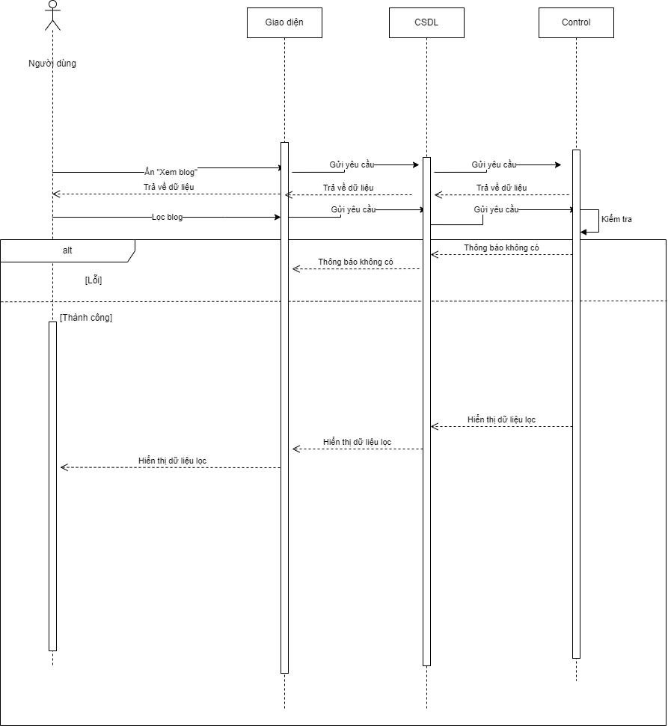

Ảnh 2.35. Sơ đồ tuần tự Xem blog

### Sản phẩm yêu thích

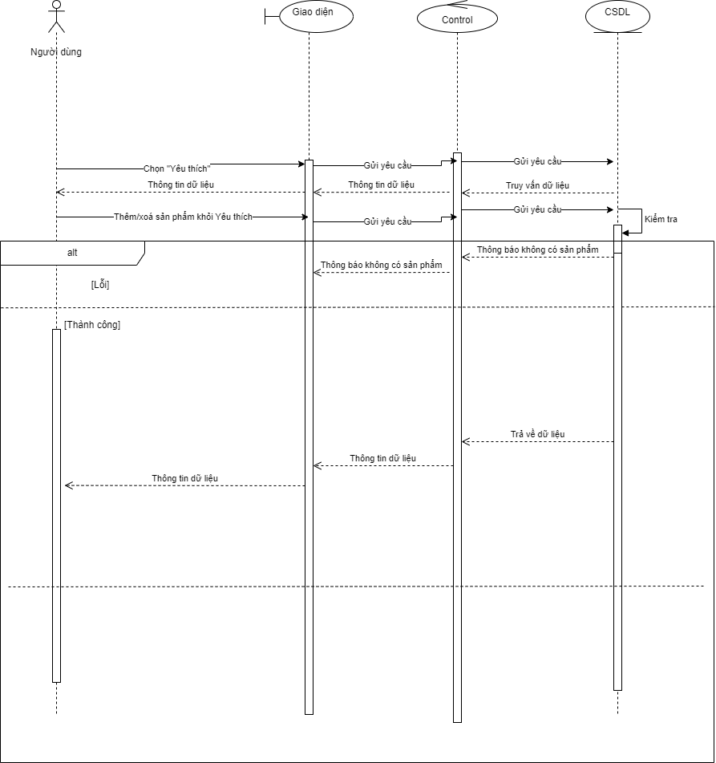

Ảnh 2.36. Sơ đồ tuần tự Sản phẩm yêu thích

### Quản lý giỏ hàng

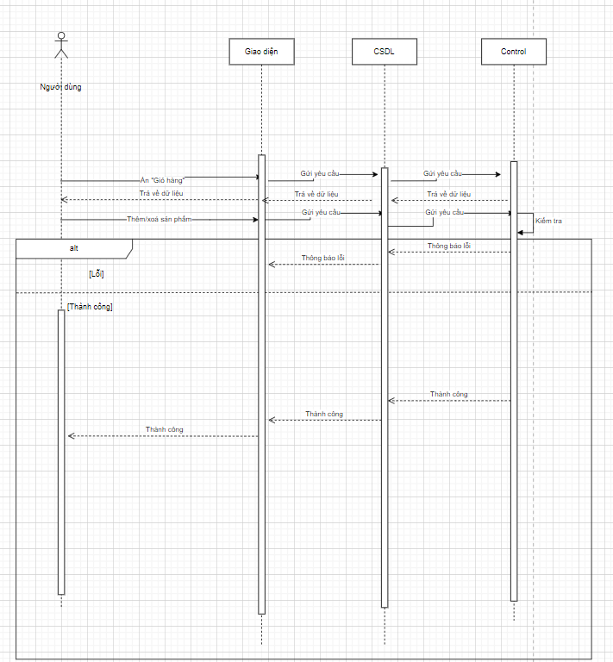

Ảnh 2.37. Sơ đồ tuần tự Quản lý giỏ hàng

### Đặt hàng

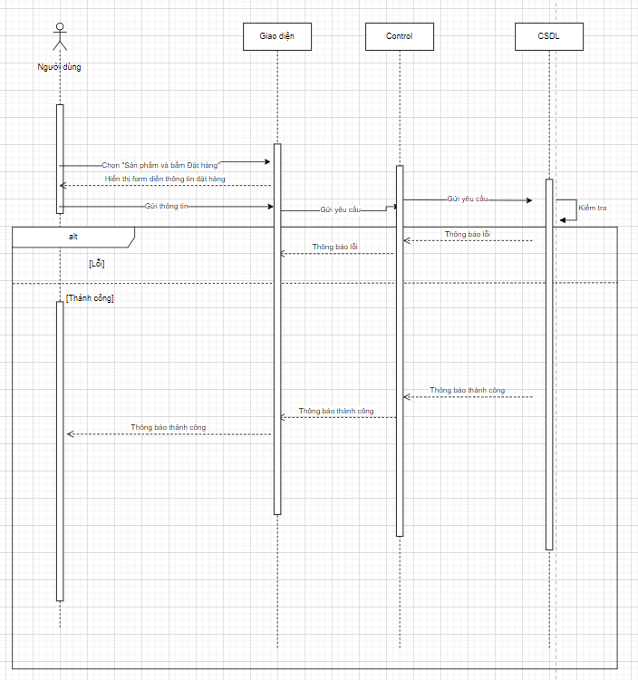

Ảnh 2.38. Sơ đồ tuần tự Đặt hàng

### Lịch sử đơn hàng

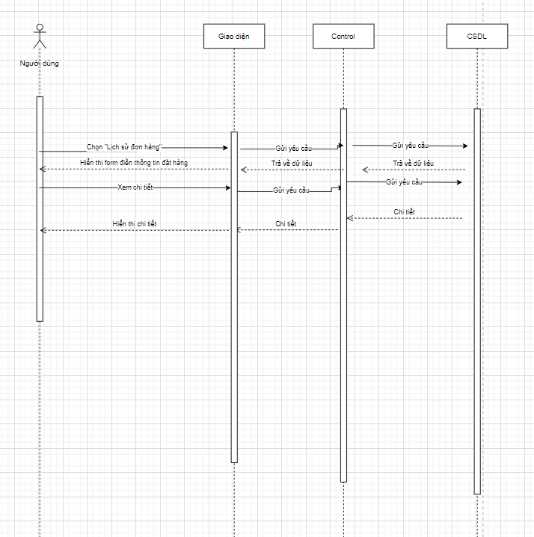

Ảnh 2.39. Sơ đồ tuần tự Lịch sử đơn hàng

### Đổi thông tin

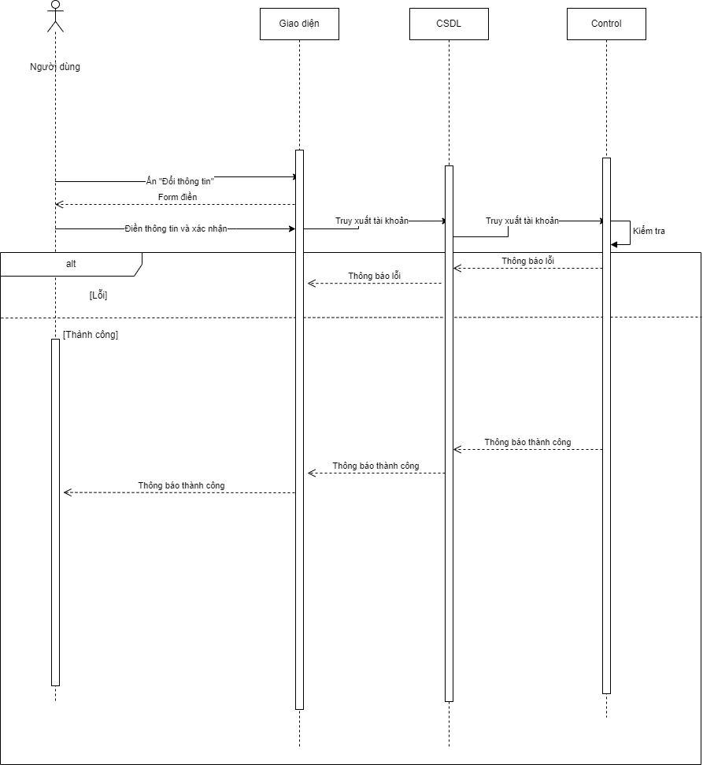

Ảnh 2.40. Sơ đồ tuần tự Đổi thông tin

### Quản lý người dùng

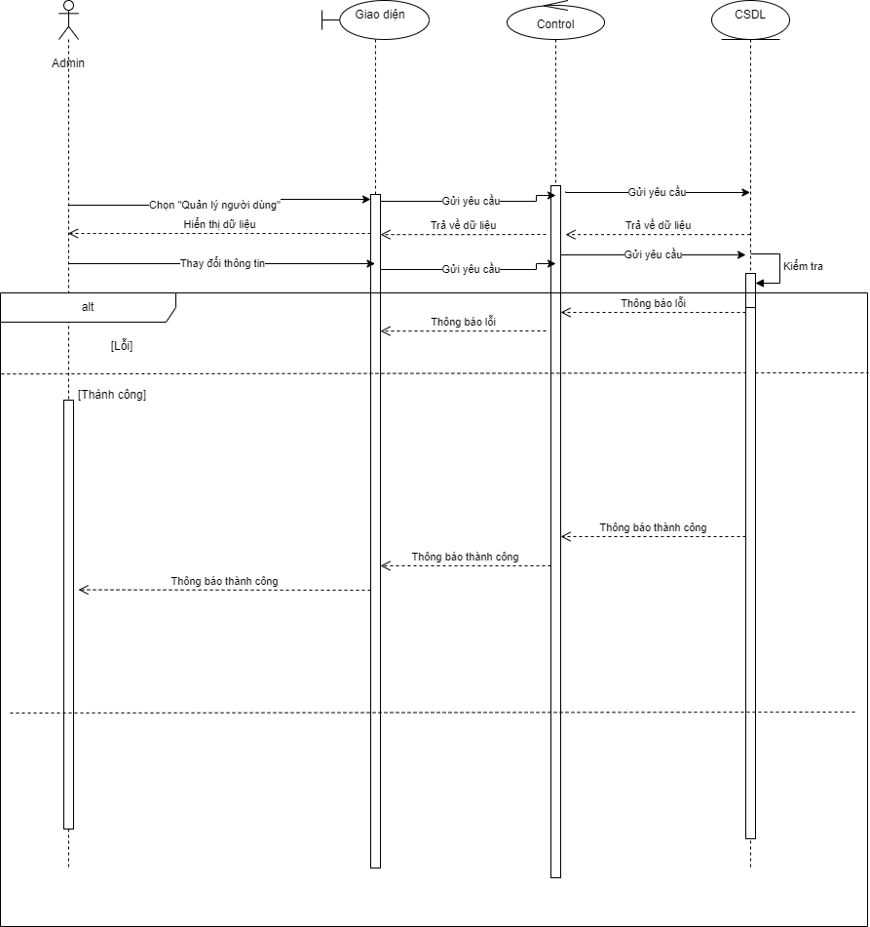

Ảnh 2.41. Sơ đồ tuần tự Quản lý người dùng

### Quản lý khách hàng

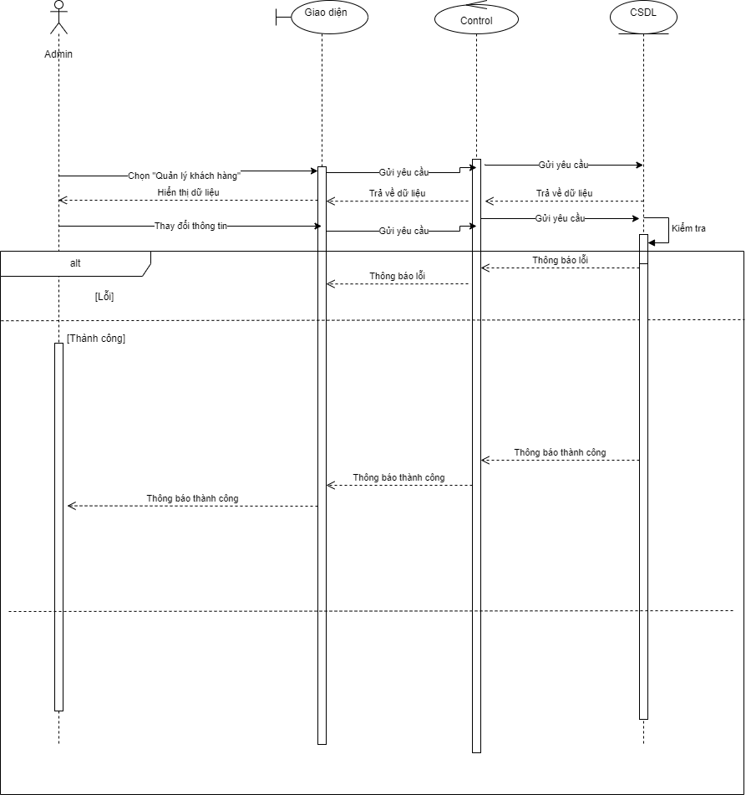

Ảnh 2.42. Sơ đồ tuần tự Quản lý khách hàng

### Quản lý loại sản phẩm

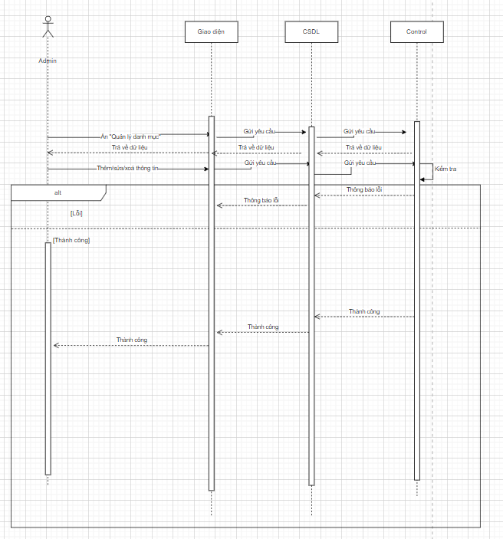

Ảnh 2.43. Sơ đồ tuần tự quản lý loại sản phẩm

### Quản lý đơn hàng

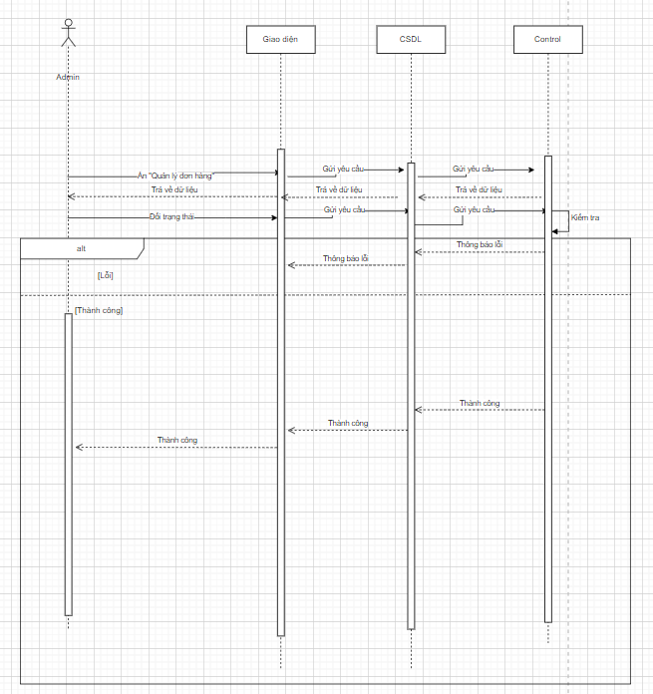

Ảnh 2.44. Sơ đồ tuần tự quản lý đơn hàng

### Quản lý tồn kho

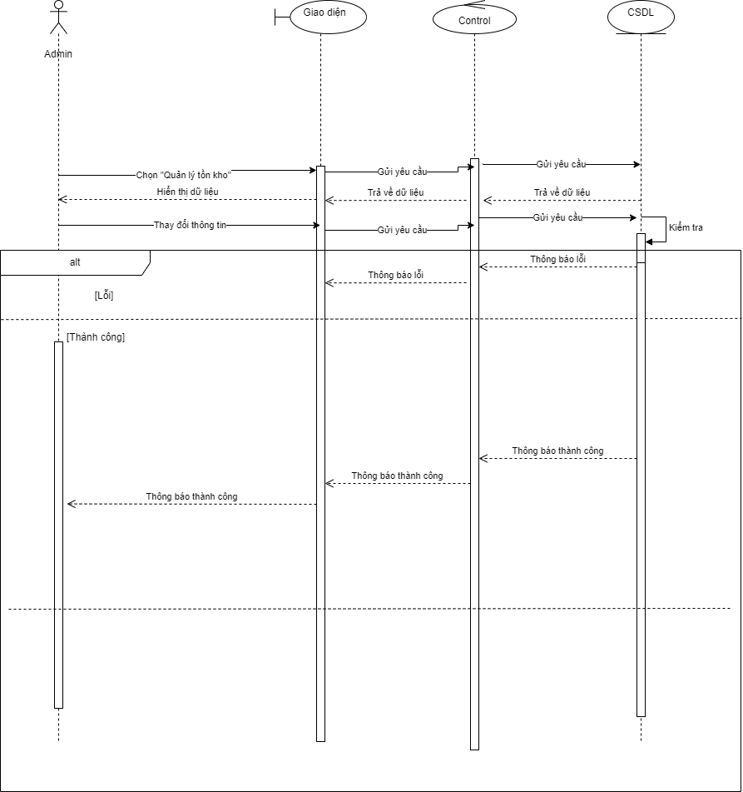

Ảnh 2.39. Sơ đồ tuần tự Quản lý tồn kho

### Thống kê

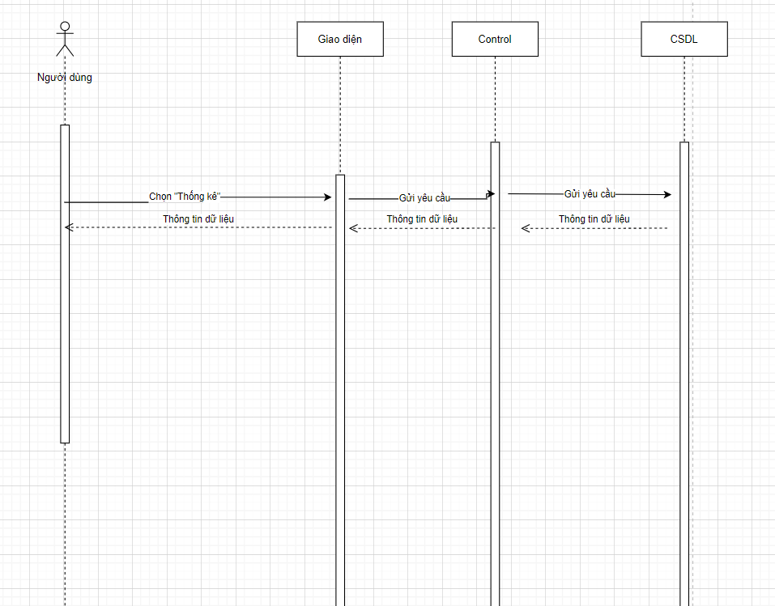

Ảnh 2.45. Sơ đồ tuần tự Thống kê

## Thiết kế Cơ sở dữ liệu

* Các bảng dữ liệu
* CauHinh

Bảng 2.18. CauHinh

|  |  |  |  |  |
| --- | --- | --- | --- | --- |
| **STT** | **Thuộc tính** | **Kiểu dữ liệu** | **Mô tả** | **Ràng buộc** |
| 1 | Ma | INT | Mã số định danh | PRIMARY KEY |
| 2 | Logo | NVARCHAR(500) | Logo | NOT NULL |
| 3 | CongTy | NVARCHAR(500) | Công ty | NOT NULL |
| 4 | DiaChi | NVARCHAR(500) | Địa chỉ | NOT NULL |
| 5 | DienThoai | NVARCHAR(16) | SDT | NOT NULL |
| 6 | Banner1 | NVARCHAR(500) | Banner1 | NOT NULL |
| 7 | Banner2 | NVARCHAR(500) | Banner2 | NOT NULL |
| 8 | Banner3 | NVARCHAR(500) | Banner3 | NOT NULL |
| 9 | Banner4 | NVARCHAR(500) | Banner4 | NOT NULL |
| 10 | Email | NVARCHAR(500) | Email |  |

* ChiTietDonHang

Bảng 2.19. ChiTietDonHang

|  |  |  |  |  |
| --- | --- | --- | --- | --- |
| **STT** | **Thuộc tính** | **Kiểu dữ liệu** | **Mô tả** | **Ràng buộc** |
| 1 | MaDH | INT | Mã đơn hàng | FOREIGN KEY |
| 2 | MaSP | INT | Mã sản phẩm | FOREIGN KEY |
| 3 | SoLuong | int | Số lượng | NOT NULL |
| 4 | DonGia | numeric(18, 2) | Đơn giá | NOT NULL |

* ChuyenMuc

Bảng 2.20. ChuyenMuc

|  |  |  |  |  |
| --- | --- | --- | --- | --- |
| **STT** | **Thuộc tính** | **Kiểu dữ liệu** | **Mô tả** | **Ràng buộc** |
| 1 | Ma | INT | Mã số định danh | PRIMARY KEY |
| 2 | Ten | NVARCHAR(500) | Tên | NOT NULL |
| 3 | MoTa | NVARCHAR(500) | Mô tả | NOT NULL |

* DonHang

Bảng 2.21. DonHang

|  |  |  |  |  |
| --- | --- | --- | --- | --- |
| **STT** | **Thuộc tính** | **Kiểu dữ liệu** | **Mô tả** | **Ràng buộc** |
| 1 | Ma | INT | Mã số định danh | PRIMARY KEY |
| 2 | MaKhachHang | INT | Mã khách hàng | FOREIGN KEY |
| 3 | NgayDatHang | date | Ngày đặt hàng | NOT NULL |
| 4 | PhiGiao | numeric(18, 2) | Phí giao | NOT NULL |
| 5 | TenNguoiNhan | NVARCHAR(16) | Tên người nhận | NOT NULL |
| 6 | DiaChi | NVARCHAR(500) | Địa chỉ | NOT NULL |
| 7 | DienThoai | NVARCHAR(16) | SDT | NOT NULL |
| 8 | Email | NVARCHAR(500) | Email |  |
| 9 | TrangThai | Bit | Trạng thái | NOT NULL |
| 10 | PTTT | NVARCHAR(500) | Phương thức thanh toán |  |

* KhachangHangHang

Bảng 2.22. KhachHang

|  |  |  |  |  |
| --- | --- | --- | --- | --- |
| **STT** | **Thuộc tính** | **Kiểu dữ liệu** | **Mô tả** | **Ràng buộc** |
| 1 | Ma | INT | Mã số định danh | PRIMARY KEY |
| 2 | Ten | NVARCHAR(500) | Tên | NOT NULL |
| 3 | DiaChi | NVARCHAR(500) | Địa chỉ | NOT NULL |
| 4 | DienThoai | NVARCHAR(16) | SDT | NOT NULL |
| 5 | Email | NVARCHAR(500) | Email | NOT NULL |
| 6 | Password | NVARCHAR(500) | Mật khẩu | NOT NULL |

* LoaiSanPham

Bảng 2.23. LoaiSanPham

|  |  |  |  |  |
| --- | --- | --- | --- | --- |
| **STT** | **Thuộc tính** | **Kiểu dữ liệu** | **Mô tả** | **Ràng buộc** |
| 1 | Ma | INT | Mã số định danh | PRIMARY KEY |
| 2 | Ten | NVARCHAR(500) | Tên | NOT NULL |
| 3 | MoTa | NVARCHAR(500) | Mô tả | NOT NULL |

* NguoiDung

Bảng 2.24. NguoiDung

|  |  |  |  |  |
| --- | --- | --- | --- | --- |
| **STT** | **Thuộc tính** | **Kiểu dữ liệu** | **Mô tả** | **Ràng buộc** |
| 1 | Ma | INT | Mã số định danh | PRIMARY KEY |
| 2 | Ten | NVARCHAR(500) | Tên | NOT NULL |
| 3 | DiaChi | NVARCHAR(500) | Địa chỉ | NOT NULL |
| 4 | GioiTinh | NVARCHAR(500) | Giới tính | NOT NULL |
| 5 | TenDangNhap | NVARCHAR(500) | Tên đăng nhập | NOT NULL |
| 6 | DienThoai | NVARCHAR(16) | SDT | NOT NULL |
| 7 | Email | NVARCHAR(500) | Email | NOT NULL |
| 8 | MatKhau | NVARCHAR(500) | Mật khẩu | NOT NULL |
| 9 | Quyen | NVARCHAR(500) | Quyền | NOT NULL |

* PhieuNhap

Bảng 2.25. PhieuNhap

|  |  |  |  |  |
| --- | --- | --- | --- | --- |
| **STT** | **Thuộc tính** | **Kiểu dữ liệu** | **Mô tả** | **Ràng buộc** |
| 1 | Ma | INT | Mã số định danh | PRIMARY KEY |
| 2 | NgayNhap | date | Ngày | NOT NULL |
| 3 | NhaCungCap | NVARCHAR(500) | Nhà cung cấp | NOT NULL |
| 4 | TongTien | decimal(18,2) | Tổng tiền | NOT NULL |

* PhieuNhapChiTiet

Bảng 2.26. PhieuNhapChiTiet

|  |  |  |  |  |
| --- | --- | --- | --- | --- |
| **STT** | **Thuộc tính** | **Kiểu dữ liệu** | **Mô tả** | **Ràng buộc** |
| 1 | Id | INT | Mã định danh | PRIMARY KEY |
| 2 | PhieuNhapId | INT | Mã phiếu | FOREIGN KEY |
| 3 | SanPhamId | INT | Mã sản phẩm | FOREIGN KEY |
| 3 | SoLuong | int | Số lượng | NOT NULL |
| 4 | GiaNhap | numeric(18, 2) | Đơn giá | NOT NULL |

* PhieuXuat

Bảng 2.27. PhieuXuat

|  |  |  |  |  |
| --- | --- | --- | --- | --- |
| **STT** | **Thuộc tính** | **Kiểu dữ liệu** | **Mô tả** | **Ràng buộc** |
| 1 | Ma | INT | Mã số định danh | PRIMARY KEY |
| 2 | NgayNhap | date | Ngày | NOT NULL |
| 3 | KhachHang | NVARCHAR(500) | Khách hàng | NOT NULL |
| 4 | TongTien | decimal(18,2) | Tổng tiền | NOT NULL |

* PhieuXuatChiTiet

Bảng 2.28. PhieuXuatChiTiet

|  |  |  |  |  |
| --- | --- | --- | --- | --- |
| **STT** | **Thuộc tính** | **Kiểu dữ liệu** | **Mô tả** | **Ràng buộc** |
| 1 | Id | INT | Mã định danh | PRIMARY KEY |
| 2 | PhieuXuatId | INT | Mã phiếu | FOREIGN KEY |
| 3 | SanPhamId | INT | Mã sản phẩm | FOREIGN KEY |
| 3 | SoLuong | int | Số lượng | NOT NULL |
| 4 | GiaNhap | numeric(18, 2) | Đơn giá | NOT NULL |

* SanPham

Bảng 2.29. SanPham

|  |  |  |  |  |
| --- | --- | --- | --- | --- |
| **STT** | **Thuộc tính** | **Kiểu dữ liệu** | **Mô tả** | **Ràng buộc** |
| 1 | Ma | INT | Mã số định danh | PRIMARY KEY |
| 2 | Ten | NVARCHAR(500) | Tên | NOT NULL |
| 3 | MoTa | NVARCHAR(500) | Mô tả | NOT NULL |
| 4 | MaLoai | INT | Mã loại | FOREIGN KEY |
| 5 | Anh | NVARCHAR(500) | Ảnh | NOT NULL |
| 6 | ChiTiet | NVARCHAR(500) | Chi tiết | NOT NULL |
| 7 | TieuBieu | NVARCHAR(500) | Tiêu biểu | NOT NULL |
| 8 | Gia | decimal(18,2) | Giá | NOT NULL |
| 9 | Quyen | NVARCHAR(500) | Quyền | NOT NULL |
| 10 | TacGia | NVARCHAR(500) | Tác giả | NOT NULL |
| 11 | NhaXuatBan | NVARCHAR(500) | Nhà xuất bản | NOT NULL |
| 12 | NamXuatBan | INT | Năm xuất bản | NOT NULL |
| 13 | GiamGia | NVARCHAR(50) | Giảm giá | NOT NULL |
| 14 | SoLuongTon | INT | Số lượng tồn | NOT NULL |

* TinTuc

Bảng 2.30. TinTuc

|  |  |  |  |  |
| --- | --- | --- | --- | --- |
| **STT** | **Thuộc tính** | **Kiểu dữ liệu** | **Mô tả** | **Ràng buộc** |
| 1 | Ma | INT | Mã số định danh | PRIMARY KEY |
| 2 | TieuDe | NVARCHAR(500) | Tiêu đề | NOT NULL |
| 3 | MoTaNgan | NVARCHAR(500) | Mô tả ngắn | NOT NULL |
| 4 | MoTa | ntext | Mô tả | NOT NULL |
| 5 | Anh | NVARCHAR(500) | Ảnh | NOT NULL |
| 6 | MaCM | int | Mã chuyên mục | FOREIGN KEY |
| 7 | NgayDang | date | Ngày đăng | NOT NULL |
| 8 | TacGia | NVARCHAR(500) | Tác giả | NOT NULL |

* Mô hình cơ sở dữ liệu

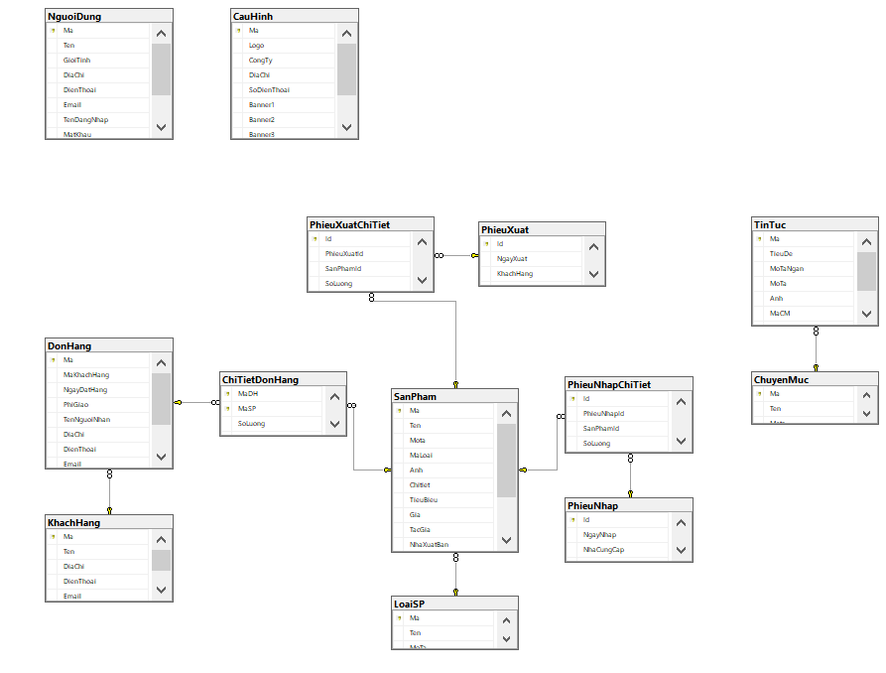

Ảnh 2.46. Mô hình cơ sở dữ liệu

# CÔNG NGHỆ, CÔNG CỤ VÀ TRIỂN KHAI THỬ NGHIỆM

## Công nghệ sử dụng

### HTML

HTML (HyperText Markup Language) là loại ngôn ngữ đánh dấu siêu văn bản được sử dụng trong việc phát triển các trang web.

Tuy nhiên đừng hiểu lầm HTML là ngôn ngữ lập trình vì nó thực chất chỉ là một cách xác định cấu trúc, ý nghĩa và mục đích của các phân tử trên trang web, như các phần tử văn bản, hình ảnh, liên kết,..bằng cách sử dụng các thẻ.

Nhiệm vụ chính của HTML xây dựng cấu trúc siêu văn bản trên một trang web và khai báo các tập tin kỹ thuật số như hình ảnh, video, âm thanh. Ngoài ra, HTML còn có các công dụng quan trọng khác, bao gồm:

* **Phân chia và định dạng nội dung:** chia đoạn, định dạng và nhấn mạnh văn bản, đặt tiêu đề, ngắt dòng, tạo danh sách, và tạo ký tự đặc biệt.
* **Tạo liên kết và chèn hình ảnh:** bao gồm liên kết nội bộ và liên kết ngoài web, ảnh minh họa,.. thu hút người dùng
* **Tạo các kiểu mẫu**: gồm cách hiển thị các đoạn văn bản, hình ảnh, bảng,…giúp cho trang web đồng nhất và dễ dàng quản lý hơn.
* **Xác định các thuộc tính của trang web:** bao gồm màu sắc, kích thước, vị trí và các thông tin khác.

### CSS

CSS (Cascading Style Sheets) là một ngôn ngữ thiết kế được sử dụng trong thiết kế trang web để mô tả cách trình bày, bố cục và phong cách của nội dung trên trang web. CSS giúp tạo ra các trang web chuyên nghiệp và dễ đọc hơn. Lưu ý rằng,CSS không phải ngôn ngữ lập trình.

Nếu ví HTML là bức tường thì CSS giống như lớp sơn trang trí. HTML cung cấp các công cụ cơ bản để cấu trúc nội dung trên trang web còn CSS giúp định dạng (style) nội dung này để nó được hiển thị cho người dùng theo đúng ý định thiết kế.

Vai trò của CSS trong lập trình web có thể kể đến như:

* Xác định phong cách và định nghĩa nội dung dưới dạng văn bản HTML trên trang web
* Tạo ra trang web tương thích với nhiều thiết bị khác nhau.
* Tạo ra bố cục, hiệu ứng và sự độc đáo để thu hút, tăng tính tương tác và trải nghiệm của người dùng.
* Điều khiển định dạng và tái sử dụng các kiểu dáng và phong cách giúp tiết kiệm thời gian và công sức.
* Giúp giảm thiểu lượng mã nguồn và tăng tốc độ tải trang.

### JavaScript

JavaScript là một trong những ngôn ngữ lập trình phổ biến nhất hiện nay. JavaScript giúp biến những trang web tĩnh trở nên động, tạo ra sự tương tác và cải thiện hiệu suất của máy chủ. Nó làm cho các tính năng như Slideshow, Pop-up quảng cáo, cùng tính năng Autocomplete của Google trở nên dễ dàng và thuận tiện hơn.

### C#

**C#** là một ngôn ngữ lập trình hướng đối tượng do **Microsoft** phát triển, chủ yếu được sử dụng trong việc xây dựng ứng dụng cho nền tảng **.NET**. **ASP.NET** là một framework mã nguồn mở dựa trên C#, được sử dụng để phát triển các ứng dụng web động, dịch vụ web, và các trang web. ASP.NET cung cấp một cách tiếp cận mạnh mẽ và linh hoạt cho việc phát triển các ứng dụng web hiện đại.

**Ứng dụng phổ biến của C# và ASP.NET trong ngành IT:**

* **Phát triển ứng dụng web:** C# kết hợp với ASP.NET là lựa chọn phổ biến cho việc xây dựng các ứng dụng web, từ các trang web doanh nghiệp đến các ứng dụng web phức tạp. ASP.NET giúp lập trình viên dễ dàng phát triển các ứng dụng với cấu trúc rõ ràng, dễ bảo trì và mở rộng.
* **Xây dựng API và dịch vụ web:** ASP.NET hỗ trợ xây dựng **Web API** để cung cấp các dịch vụ web RESTful, giúp giao tiếp giữa các ứng dụng khác nhau. Điều này cực kỳ hữu ích trong việc phát triển các ứng dụng di động hoặc các hệ thống phân tán.
* **Xây dựng ứng dụng doanh nghiệp:** C# và ASP.NET thường được sử dụng trong các ứng dụng doanh nghiệp quy mô lớn nhờ khả năng tối ưu hóa hiệu suất và bảo mật. Các ứng dụng này có thể bao gồm hệ thống quản lý dữ liệu, phần mềm kế toán, hay các ứng dụng quản lý nội bộ.
* **Tích hợp với cơ sở dữ liệu:** ASP.NET hỗ trợ kết nối với nhiều hệ quản trị cơ sở dữ liệu như **SQL Server**, **MySQL**, **PostgreSQL** và các dịch vụ dữ liệu khác. Điều này giúp việc quản lý dữ liệu trở nên hiệu quả và dễ dàng hơn trong các ứng dụng web.

### SQL Server

SQL Server là một hệ thống quản trị cơ sở dữ liệu quan hệ (RDBMS) do **Microsoft** phát triển, hoạt động theo mô hình **client-server**. Đây là một giải pháp mạnh mẽ và toàn diện dành cho các doanh nghiệp từ nhỏ đến lớn trong việc lưu trữ, quản lý và truy xuất dữ liệu. SQL Server được cung cấp cả ở phiên bản thương mại và phiên bản miễn phí (SQL Server Express) để phục vụ đa dạng nhu cầu người dùng.

**Những tính năng của SQL Server**

SQL Server là một trong những hệ quản trị cơ sở dữ liệu phổ biến nhất hiện nay với nhiều tính năng mạnh mẽ, đáng tin cậy:

#### ****1. Hỗ trợ đa ngôn ngữ lập trình****

SQL Server hỗ trợ nhiều ngôn ngữ lập trình như **C#, VB.NET, Java, Python, PHP, Node.js**,… giúp lập trình viên dễ dàng tích hợp và phát triển ứng dụng trên nhiều nền tảng khác nhau.

#### ****2. Đảm bảo tính toàn vẹn dữ liệu với ACID****

SQL Server tuân thủ đầy đủ các thuộc tính **ACID** (Atomicity, Consistency, Isolation, Durability), đảm bảo rằng các giao dịch được thực hiện chính xác, không bị mất dữ liệu hoặc gây lỗi trong quá trình xử lý.

#### ****3. Sao lưu và phục hồi dữ liệu****

SQL Server cung cấp các giải pháp sao lưu tự động, sao lưu theo thời gian thực, cũng như khả năng **khôi phục dữ liệu** linh hoạt để đảm bảo an toàn khi hệ thống gặp sự cố. Quản trị viên có thể dễ dàng khôi phục về trạng thái trước đó của cơ sở dữ liệu.

#### ****4. Hỗ trợ khóa ngoại (Foreign Key)****

SQL Server hỗ trợ đầy đủ **khóa ngoại**, cho phép thiết lập mối quan hệ giữa các bảng trong cơ sở dữ liệu. Điều này giúp duy trì tính toàn vẹn tham chiếu và tạo ra một mô hình dữ liệu logic, chặt chẽ.

#### ****5. Tối ưu hóa hiệu suất****

SQL Server tích hợp các công cụ **tối ưu hóa truy vấn (Query Optimizer)**, **caching**, **indexing** và **partitioning**, giúp cải thiện hiệu năng truy xuất dữ liệu. Ngoài ra, tính năng **In-Memory OLTP** hỗ trợ xử lý giao dịch cực nhanh.

## Công cụ cần thiết

### Visual Studio 2022

**Visual Studio 2022** là một môi trường phát triển tích hợp (IDE - Integrated Development Environment) do **Microsoft** phát hành, được thiết kế để hỗ trợ lập trình viên xây dựng, phát triển và triển khai các ứng dụng từ đơn giản đến phức tạp trên nhiều nền tảng khác nhau như **Windows, Web, Cloud, Mobile**, và **Cross-platform**. Với hiệu suất tối ưu và khả năng xử lý dự án lớn, Visual Studio 2022 là lựa chọn hàng đầu cho phát triển phần mềm chuyên nghiệp.

### SQL Server Management Studio (SSMS)

**SQL Server Management Studio (SSMS)** là một công cụ quản lý cơ sở dữ liệu mạnh mẽ được phát triển bởi **Microsoft**, dùng để làm việc với hệ quản trị cơ sở dữ liệu **Microsoft SQL Server**. SSMS cung cấp một giao diện đồ họa trực quan, hỗ trợ người dùng dễ dàng thực hiện các thao tác quản trị, truy vấn, thiết kế và bảo trì cơ sở dữ liệu một cách hiệu quả.

**Tính năng nổi bật của SSMS**

* **Giao diện trực quan, dễ sử dụng**: SSMS có giao diện thân thiện, giúp người dùng dễ dàng điều hướng và làm việc với các đối tượng trong cơ sở dữ liệu như bảng, thủ tục lưu trữ (Stored Procedures), hàm, trigger,…
* **Hỗ trợ truy vấn SQL nâng cao**: SSMS cho phép người dùng viết, chỉnh sửa và thực thi các câu lệnh SQL một cách linh hoạt, đi kèm với gợi ý cú pháp (IntelliSense) và đánh dấu cú pháp (syntax highlighting) để nâng cao trải nghiệm lập trình.
* **Quản lý cơ sở dữ liệu toàn diện**: Với SSMS, người dùng có thể dễ dàng thực hiện các tác vụ như sao lưu, khôi phục dữ liệu, quản lý người dùng, phân quyền truy cập, và giám sát hiệu suất hệ thống.
* **Tích hợp công cụ phân tích hiệu năng**: SSMS cung cấp các tính năng như Activity Monitor, Query Execution Plan,… giúp người quản trị theo dõi và tối ưu hóa hiệu suất của các truy vấn và hệ thống cơ sở dữ liệu.
* **Hỗ trợ nhiều phiên bản SQL Server**: SSMS tương thích với nhiều phiên bản SQL Server từ SQL Server 2008 trở đi, bao gồm cả **SQL Azure**, cho phép quản lý cả cơ sở dữ liệu tại chỗ (on-premises) lẫn trên đám mây (cloud).

# KẾT LUẬN

## Giao diện hệ thống

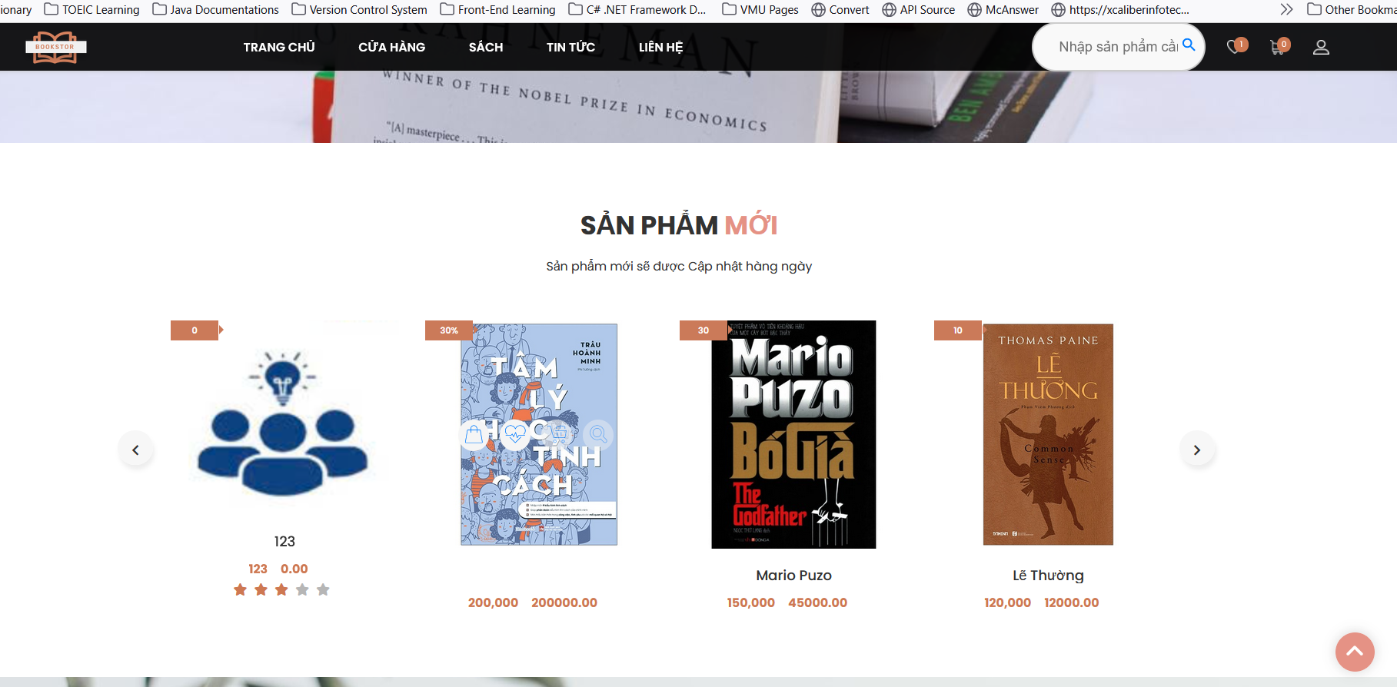

Ảnh 4.1. Trang chủ

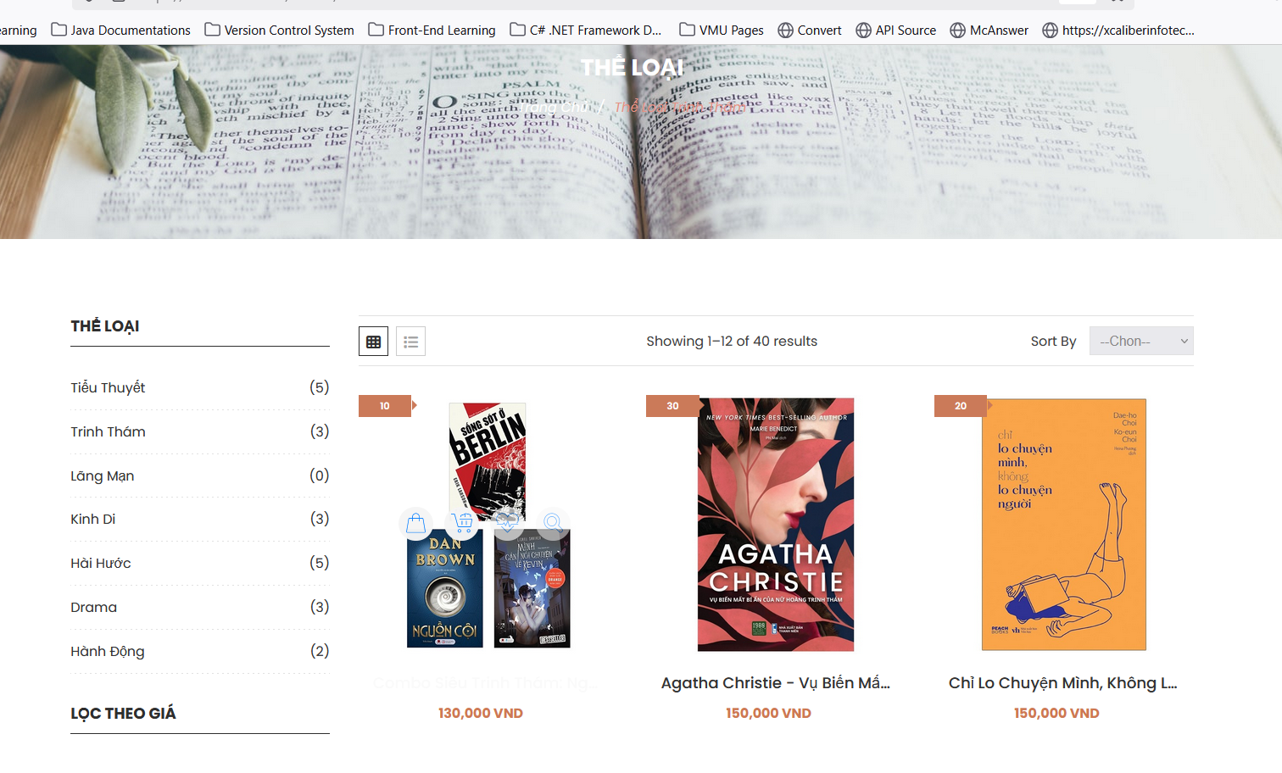

Ảnh 4.2. Danh sách sản phẩm

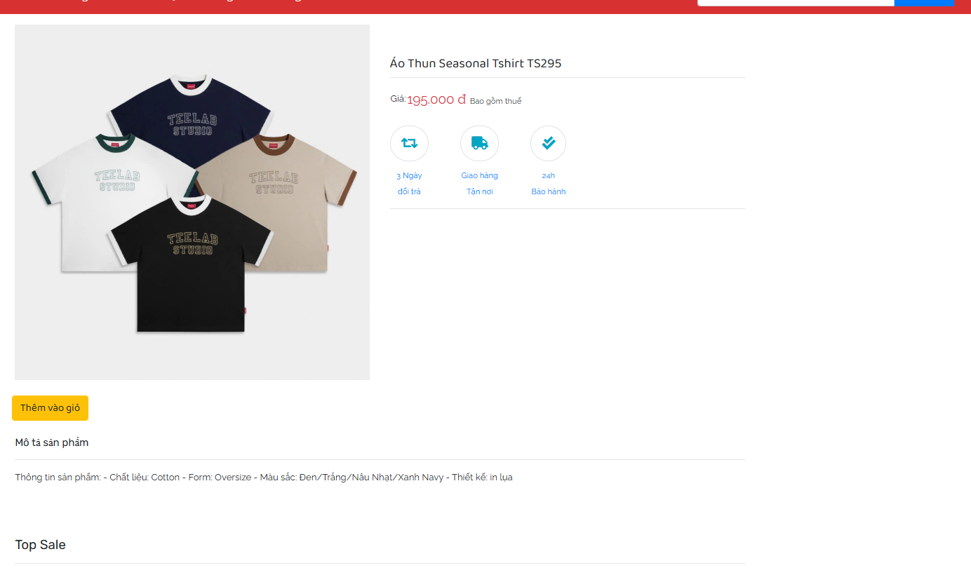

Ảnh 4.3. Chi tiết

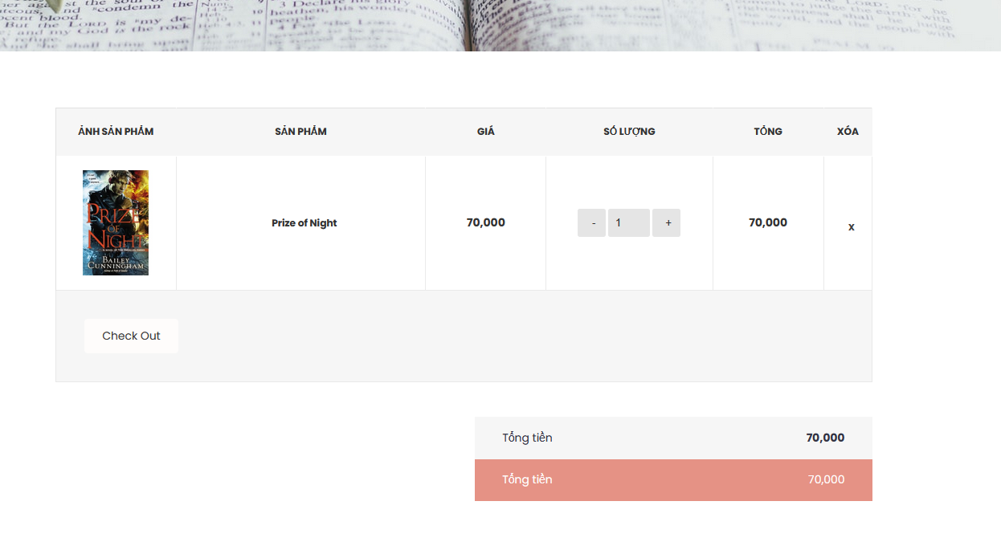

Ảnh 4.4. Giỏ hàng

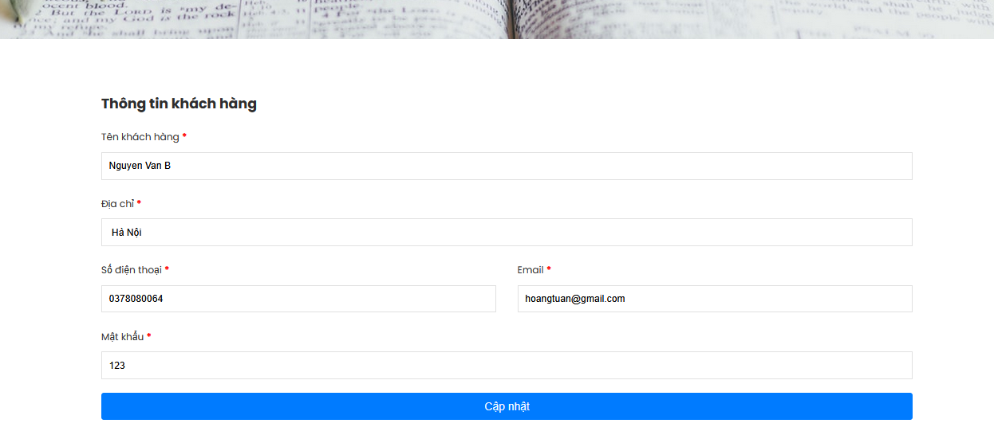

Ảnh 4.5. Đổi thông tin

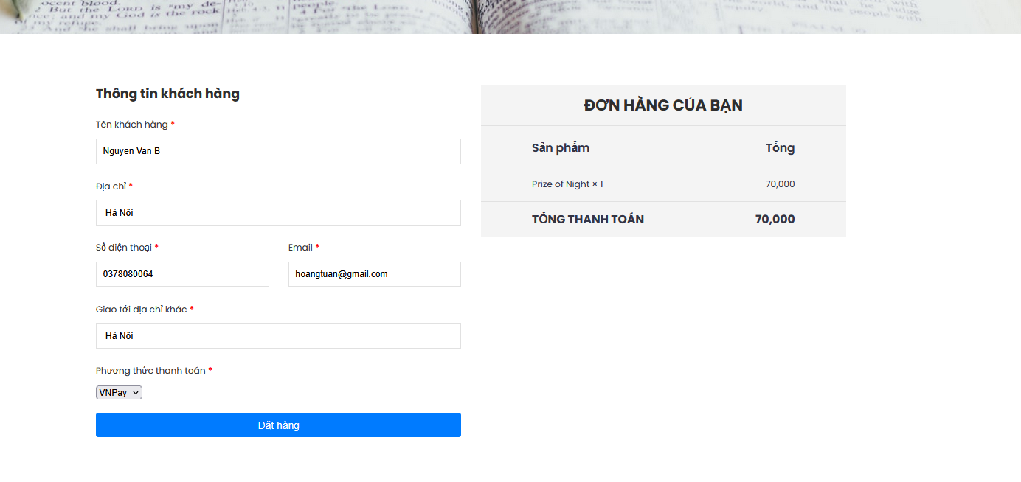

Ảnh 4.6. Đặt hàng

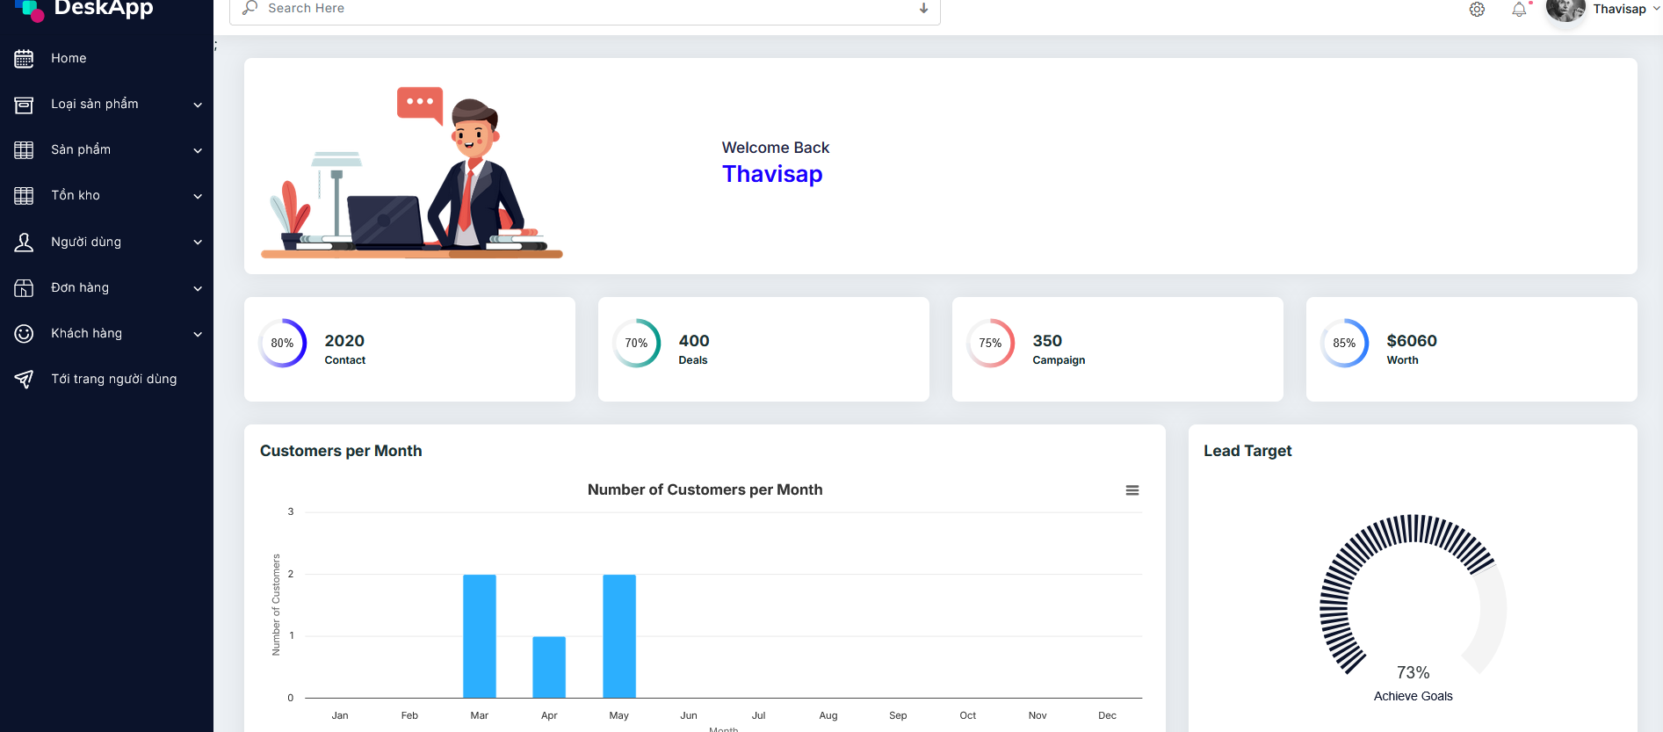

Ảnh 4.7. Trang quản lý

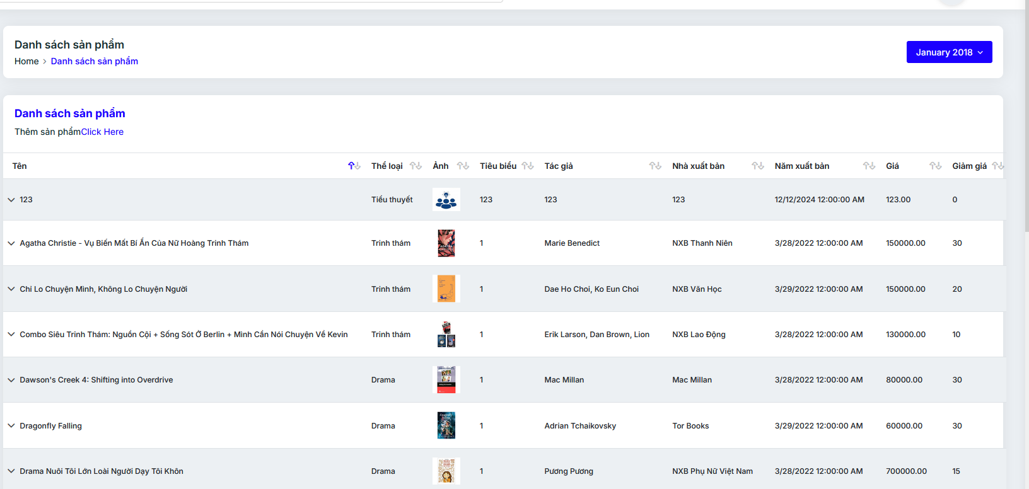

Ảnh 4.8. Quản lý sản phẩm

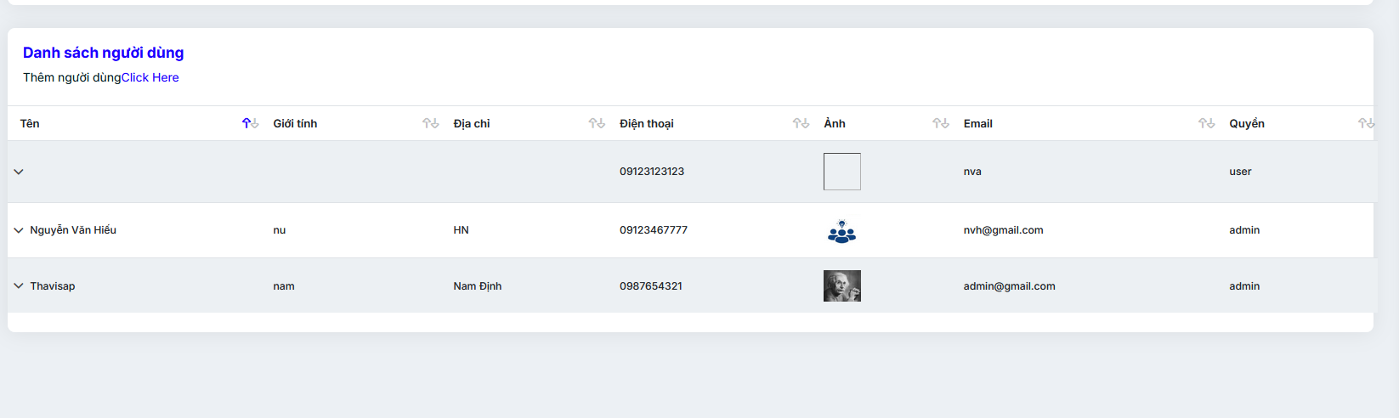

Ảnh 4.9. Quản lý người dùng

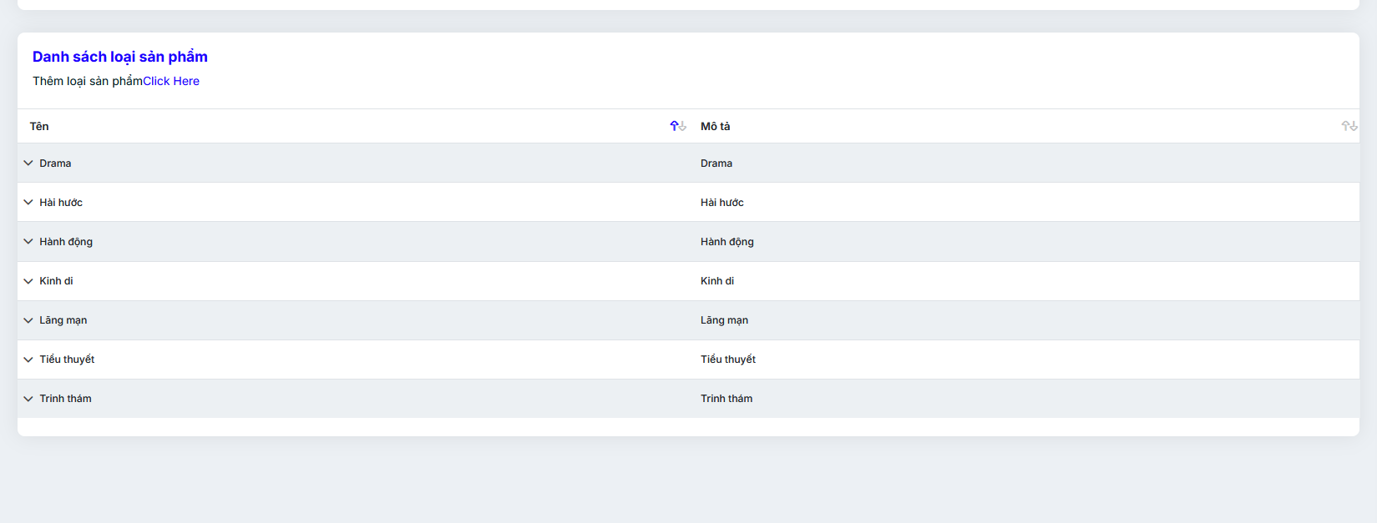

Ảnh 4.10. Quản lý loại sản phẩm

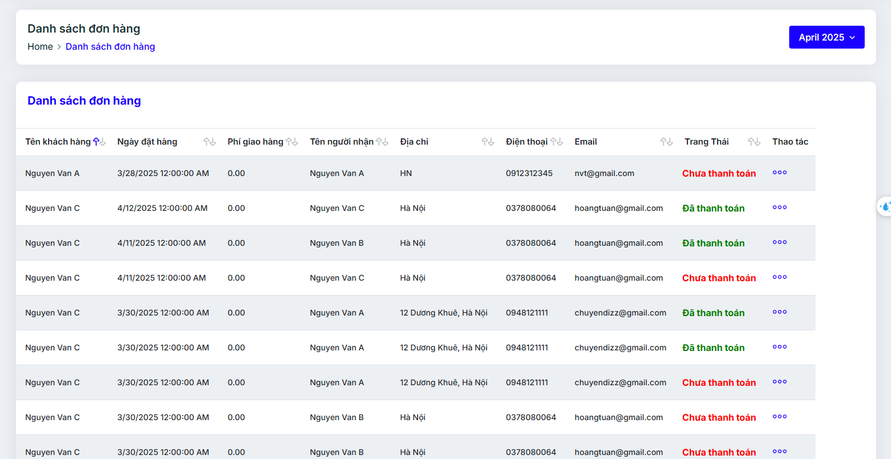

Ảnh 4.11. Quản lý đơn hàng

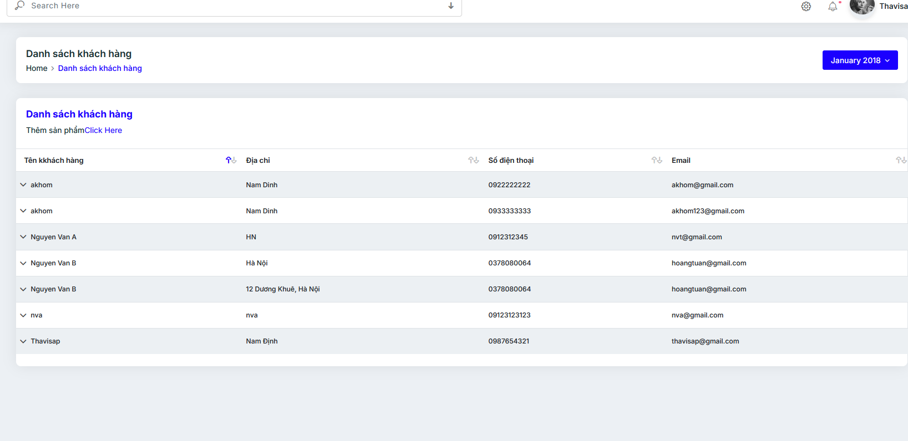

Ảnh 4.12. Quản lý khách hàng

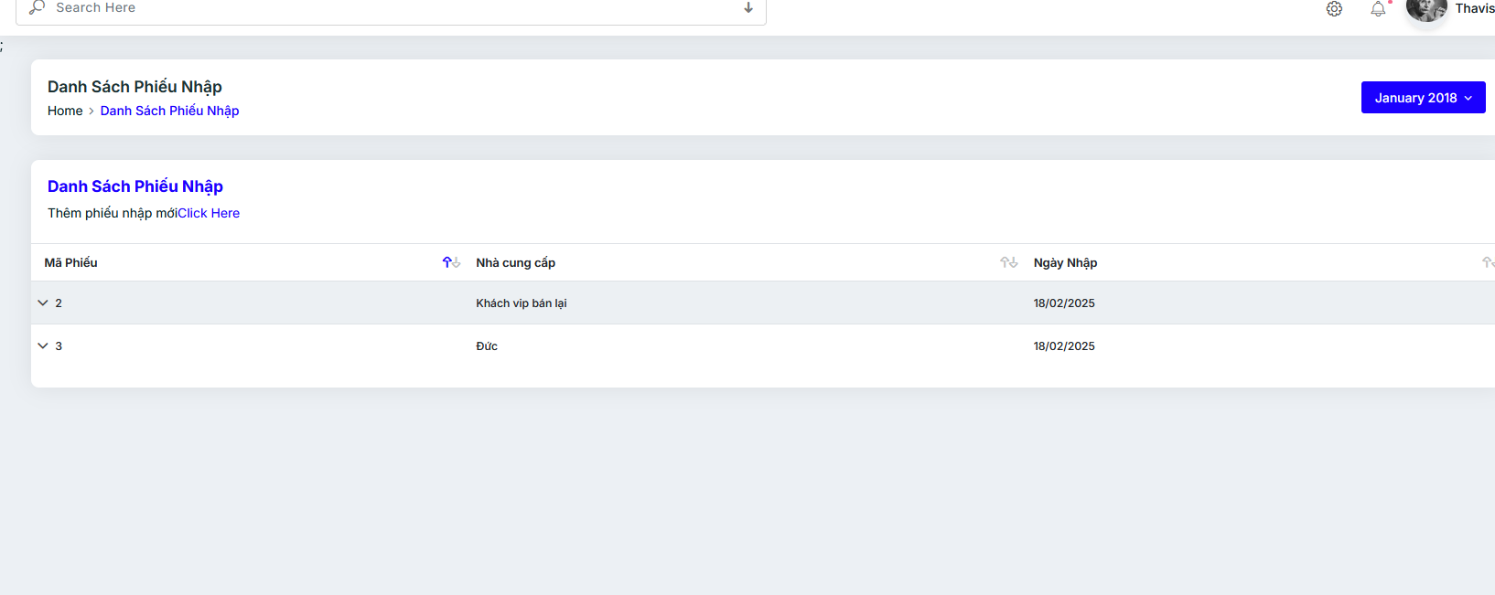

Ảnh 4.13. Quản lý tồn kho

## Kết luận

Trên đây là toàn bộ nội dung đề tài “Dự án phát triển hệ thống web bán sách BookStor”.

Đề tài cũng xuất phát từ thực tế ngày nay nhằm tạo một nền tảng cơ sở ban đầu để có thể hỗ trợ thêm cho các bạn muốn thiết kế một Website bán sách.

Em xin chân thành cảm ơn.

# TÀI LIỆU THAM KHẢO

[1]. Nguyễn Văn Ba (2005), *Phân tích thiết kế hệ thống thông tin*, Nhà xuất bản Đại học Quốc Gia Hà Nội.

[2]. Phan Huy Khánh (2001) G*iáo trình phân tích thiết kế hệ thống*, Nhà xuất bản Đại học Bách Khoa Hà Nội.

[3]. Trần Nguyên Phong (2004), *Giáo trình SQL*, Đại Học khoa học Huế.

[4]. Lê Tiến Vương (2000), *Nhập môn cơ sở dữ liệu và quan hệ*, Nhà xuất bản khoa học kĩ thuật.

[5]. Trang web hướng dẫn lập trình PHP: https://[www.w3schools.com/php/](http://www.w3schools.com/php/)

[6]. Trang web hướng dẫn lập trình HTML,CSS: https://[www.w3schools.com/](http://www.w3schools.com/)

[7]. Trang web hướng dẫn lập trình JavaScript: https://[www.w3schools.com/js/](http://www.w3schools.com/js/)